МИНИСТЕРСТВО ОБРАЗОВАНИЯ И НАУКИ РЕСПУБЛИКИ ТАТАРСТАН

ГАПОУ «КАЗАНСКИЙ РАДИОМЕХАНИЧЕСКИЙ КОЛЛЕДЖ

УТВЕРЖДАЮ

Зам. директора по УР

_________Н.А. Коклюгина

«________» ________20__г.

ВЫПУСКНАЯ КВАЛИФИКАЦИОННАЯ РАБОТА

Тема проекта: Разработка электрической схемы и создание действующего макета «Перчатка с обратной тактильной связью»

Выполнил

студент специальности

11.02.14 «Электронные приборы и устройства»

гр. № 460 ________________ М.А. Шамсиев .

(подпись) (И.О. Фамилия)

Руководитель

ВКР ________________ Р.М. Загидуллин .

(подпись) (И.О. Фамилия)

Консультант

графической части ________________ Э.Ф. Галиуллин .

(подпись) (И.О. Фамилия)

Консультант

экономической части ________________ Л.И. Ишметова .

(подпись) (И.О. Фамилия)

Нормоконтроль ________________ Л.И. Ишметова .

(подпись) (И.О. Фамилия)

Рецензент ________________ А. Р. Насыбулин .

(подпись) (И.О. Фамилия)

Казань, 2024 г.

МИНИСТЕРСТВО ОБРАЗОВАНИЯ И НАУКИ РЕСПУБЛИКИ ТАТАРСТАН

ГАПОУ «КАЗАНСКИЙ РАДИОМЕХАНИЧЕСКИЙ КОЛЛЕДЖ

УТВЕРЖДАЮ

Зам. директора по УР

_________Н.А. Коклюгина

«________» ________20__г.

Задание

на выпускную квалификационную работу

по специальности 11.02.14 Электронные приборы и устройства

студенту Шамсиеву Мухаммаду Анвар угли группы 460 .

(Ф.И.О.) (номер группы)

Тема проекта: Разработка электрической схемы и создание действующего макета «Перчатка с обратной тактильной связью»

В ПРОЕКТЕ РЕАЛИЗОВАТЬ

1. Описать схему электрическую принципиальную.

2. Объяснить цели и задачи испытаний РЭА, пояснить виды испытаний.

3. Разобрать задачи и порядок проведения периодических испытаний (сроки проведения испытаний, виды испытаний: климатические (тепло, холод, влага), механические (вибрация, удар, транспортирование), специальные (морской туман, грибки, пылезащита, шумы), на надежность).

Содержание расчетно-пояснительной записки.

1. Общий раздел.

2. Описательный технический раздел.

3. Технологический раздел.

4. Расчетный раздел.

5. Экономический раздел.

6. Экологическая часть.

7. Охрана труда и ТБ.

Графическая часть.

1.Схема электрическая принципиальная изделия (Э3) - формат-А1.

2.Чертеж общего вида изделия формат (СБ – сборочный чертеж) формат-А1.

3.Сборочный чертеж изделия (печатной платы) – формат-А1.

4.Чертеж печатной платы (трассировка) – формат-А1.

Комплект технологической документации технологический процесс сборки и монтажа определенного узла.

Дата выдачи задания «____»__________________ 20____г.

Руководитель Загидуллин Рамиль Маратович __________________

(фамилия, имя, отчество) (подпись)

Задание принял к исполнению _________________ __________________

(дата) (подпись студента)

Рассмотрено на заседании предметно-цикловой комиссии «Дисциплин профессионального цикла радиотехнического отделения»

Протокол № _____ от «_____»___________________ 2024 г.

Председатель ПЦК ~~Соколов Владислав Сергеевич~~ _____________________

(фамилия, имя, отчество) (подпись)

АННОТАЦИЯ

В дипломной работе разработана перчатка, позволяющая устанавливать тактильную связь удаленным роботом или аватаром в виртуальной реальности.

В общем разделе приводится описание темы задания, принципа работы заданного изделия, электрические характеристики на вход и выход устройства.

В описательном техническом разделе проводится выбор и обоснование электрической принципиальной схемы устройства.

В конструкторском разделе приведено описание конструкции. Выбор элементной базы (габариты и вес). Расчет функционального узла печатной платы.

В технологическом разделе расчет технологичности функционального узла.

В экономической части работы приводится общие положения себестоимости продукции и расчет себестоимости прибора.

В разделе охрана труда и техника безопасности описываются мероприятия необходимые при производстве заданного изделия для обеспечения работающим условия труда в соответствии с требованиями санитарных норм.

В экологическом разделе приводится задачи для выявления потенциального ущерба окружающей среде, наносимого проектом на всех его стадиях, а также меры, необходимых для предотвращения этого ущерба.

Графическая часть дипломной работы включает в себя: принципиальную электрическую схему устройства, трассировку печатной платы, сборочный чертеж функционального узла, сборочный чертеж корпуса основного блока и деталировка корпуса основного блока.

В процессе проектирования были использованы средства вычислительной техники в объеме: «Word», а также компьютерные программы «Altium Designer», «КОМПАС 3D», «Visual Studio Code» «Unity».

Представленная выпускная дипломная работа выполнена в полном объеме и в соответствии с требованиями задания на проектирование, положениями ЕСКД и ЕСТД к документам подобного вида.

**СОДЕРЖАНИЕ**

ВВЕДЕНИЕ 6

1.ВЗАИМОДЕЙСТВИЕ ЧЕЛОВЕКА С РОБОТОМ ИЛИ АВАТАРОМ 7

2 ОПИСАТЕЛЬНО ТЕХНИЧЕСКИЙ РАЗДЕЛ 9

3 ЭЛЕКТРИЧЕСКИЙ РАСЧЕТ 16

3.1 Расчёт параметров полевого транзистора с управляющим р-n переходом (рисунок 3.1.). 17

3.2 Расчёт передаточной характеристики начинают с определения начального тока стока с помощью соотношения 19

3.3 Вывод по разделу 22

4 КОНСТРУКТОРСКАЯ ЧАСТЬ 23

4.1 Описание конструкции 23

4.2 Автономность 24

4.3 Эргономика и развесовка 25

4.4 Беспроводная связь 26

4.2 Расчет функционального узла печатной платы 27

5 ТЕХНОЛОГИЧЕСКАЯ ЧАСТЬ 36

5.1 Общие положения 36

5.2 Расчет технологичности 40

6. ЭКОНОМИЧЕСКИЙ РАЗДЕЛ 43

6.1 Общие положения 43

6.2 Расчет стоимости материалов 47

6.3 Стоимость оборудования 48

6.4 Расчет стоимости программного обеспечения (ПО) 49

6.5 Расчет фонда заработной платы 49

6.6 Расчёт амортизации основных фондов 52

6.7 Расчёт постоянных затрат 54

6.7 Расчёт себестоимости изделия 55

6.8 Вывод по разделу 56

7. ОХРАНА ТРУДА И ТЕХНИКА БЕЗОПАСНОСТИ ПРИ ПРОИЗВОДСТВЕ ИЗДЕЛИЯ 57

7.1. Общие положения 57

7.2. Производственная безопасность 58

7.2.1 Микроклимат 58

7.2.2 Естественная освещенность 58

7.2.3 Уровень шума 60

7.2.4 Уровень электромагнитных излучений 61

7.2.5 Выделение вредных веществ 62

7.2.6 Электробезопасность 63

8 ОХРАНА ТРУДА 65

8.1 Охрана окружающей среды 65

8.2 Защита в чрезвычайных ситуациях 67

# ВВЕДЕНИЕ

Современные технологии в области робототехники и виртуальной реальности продолжают продвигаться вперед, и каждый день мы сталкиваемся с новыми способами улучшения нашего взаимодействия с этими системами. Однако, актуальной проблемой является тот факт, что до сих пор не было представлено полноценного способа передачи тактильного отклика от управляемого объекта в потребительском сегменте.

Для решения этой проблемы, в этом проекте представлена перчатка с обратной тактильной связью. Эта перчатка позволяет пользователям ощущать и контролировать физические прикосновения при работе с роботами и в виртуальной среде.

Основная идея проекта заключается в использования модифицированных сервоприводов и датчиков силы, благодаря которым можно воспроизводить различные физические ощущения, такие как сопротивление или упругость, текстуру объекта и отдачу.

Цель дипломной работы – реализация перчатки который значительно улучшает качество взаимодействия между человеком и управляемым объектом.

# ВЗАИМОДЕЙСТВИЕ ЧЕЛОВЕКА С РОБОТОМ ИЛИ АВАТАРОМ

Устройства управления роботами, как правило, делят на три типа, которые будут представлены ниже. Они же, в свою очередь, делятся еще на 3 подгруппы каждая. И каждая из них имеет своё предназначение, свои отличия, свои достоинства и недостатки, компромиссом между которыми и достигается наилучшее функционирование конкретной мехатронной системы при конкретных условиях и наличии тех или иных специалистов и материальных средств.

Современные темпы развития антропоморфных робототехнических систем обусловлены тенденцией замены человека при выполнении потенциально опасного труда. Перед исследователями стоит ряд задач, решение которых позволит заменить человека в различных отраслях деятельности, включая аварийно-спасательные работы, космические миссии, работы в условиях радиации, во время пожаров, военных действий, природных катаклизмов. Одной из таких задач является задача управления роботом с высокой степенью точности выполнения целевых операций в недетерминированной среде.

Управление роботом осуществляется при помощи устройства управления, которое конструируется в зависимости от целей, задач и условий работы мехатронной системы. Существующие системы управления можно поделить на три основныхкласса, в зависимости от степени участия оператора

в процессе работы машины (Рисунок 1).

Рисунок 1 – Системы управления робототехническими комплексами 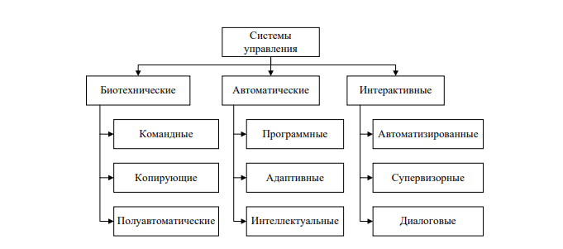

Разрабатываемый в данной работе прототип представляет собой специальное устройство, который считывает положение пальцев оператора и сравнивает с управляемым роботом, при возникновении препятствий для выполнений команд оператора, он должен прочувствовать этот фактор благодаря воспроизведении сопротивления встроенными сервоприводами.

Данное устройство относится к категории копирующие биотехнические системы управления.

Это категория, в которой манипулятор робота в точности копирует движение руки оператора. Это довольно удобно, так как человек-оператор может находиться на достаточно большом расстоянии от зоны выполнения работ, где ему может угрожать как опасность самых низких уровней (обольёт водой), так и средних (попадет в глаза раствором), так и высокой, и смертельной (из-за аварии упадет какой-либо тяжелый агрегат). Также удобным фактором является то, что задачи можно выполнять с масштабированием (например, сантиметровое смещение руки оператора равно 5 см смещения манипулятора).

# 2 ОПИСАТЕЛЬНО ТЕХНИЧЕСКИЙ РАЗДЕЛ

Принципиальная электрическая схема показана на рисунке 2.1. Устройство состоит из следующих функциональных частей:

* Датчики усилия, микровибро-мотор, сервоприводы, управляемые напрямую микроконтроллером (на данной схеме не указан, считается внешним элементом),
* Управляющего микроконтроллера DD2 ESP32-WROOM32E,
* Преобразователя интерфейса USB в UART DD4.
* Стабилизирующие цепи на стабилизаторах AMS1117 и LM7805
* Модуль зарядки на микросхеме DD1 TP5100 и цепь питания

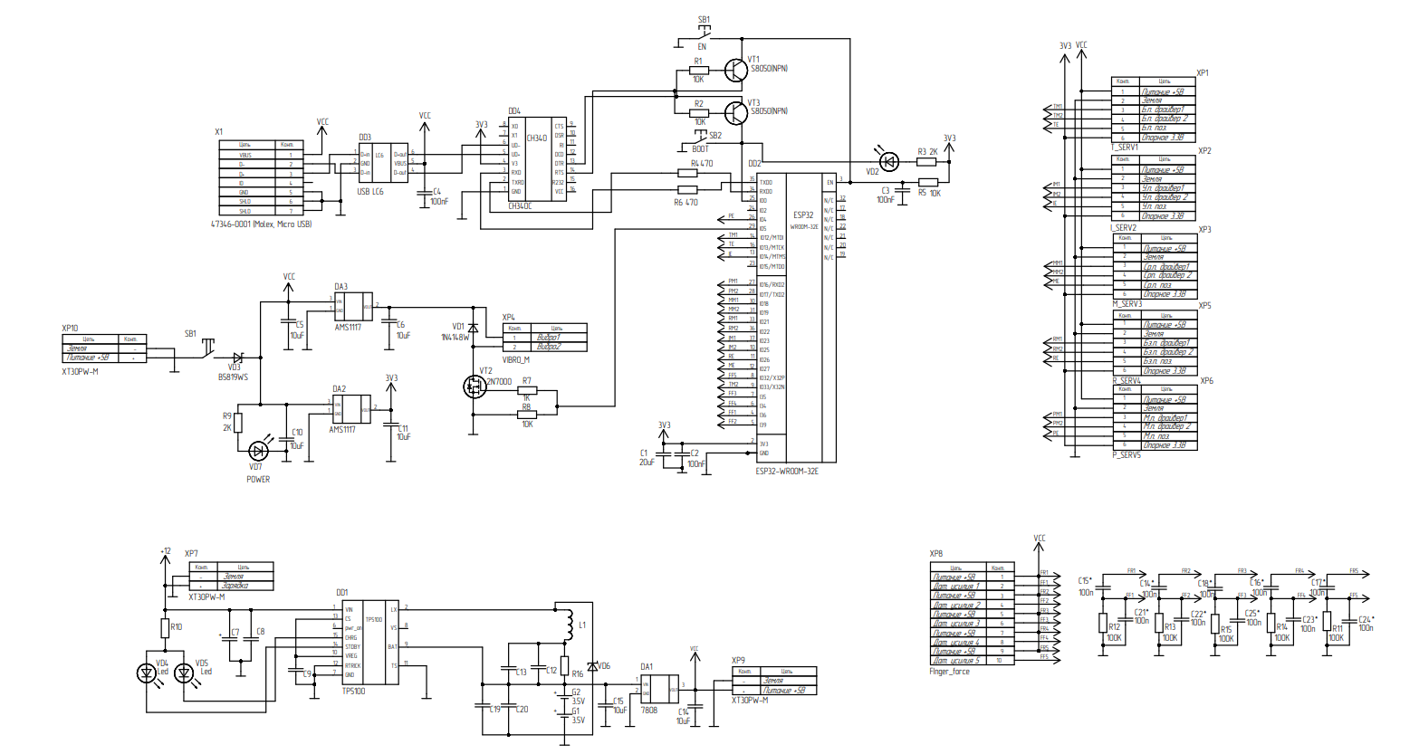

Рисунок 2.1 - Принципиальная перчатки с обратной тактильной связью

Датчики усилия выведены на проводах через разъем XP8 представляют из себя тензорезистор включенный в цепь делителя напряжения через резисторы R11-R15 и для стабилизации данных датчика добавлены керамические конденсаторы С14-С18 и С21-С25 они монтируются в плату по необходимости

Основой вибромодуля является плоский микровибро-мотор, подключаемый в цепь через провод разъёмом XP4. Мотор работает от напряжения 3.3В и под него выделена отдельная цепь питания который рассмотрим позднее. Параллельно мотору подключен защитный диод VD1.

Для управление вибрацией микроконтроллером мы используем н-канальный MOSFET транзистор VT2 который работает в режиме ключа. Для обеспечения работы транзистора используем токоограничивающий резистор R7 и для разрядки затвора транзистора резистор R8.

Основой данного проекта являются переработанные сервоприводы sg90. Они подключены через шлейф разъемами XP1-XP6. Они были пронумерованы индексами T, I, M, R, P в соответствии с английскими наименованиями пальцев, далее в описании выводов будет справедливо отнести их каждому из индексов символом «*»

У них была выпаяна управляющая микросхема, таким образом мы подключаемся к драйверу мотора напрямую получая выводы *M1 и *M2.

Потенциометр сервопривода был изолирован из управляющей платы и получила выводы 3.3В и *E.

Питание пальцевые сервоприводы получают с выводов VCC и GND

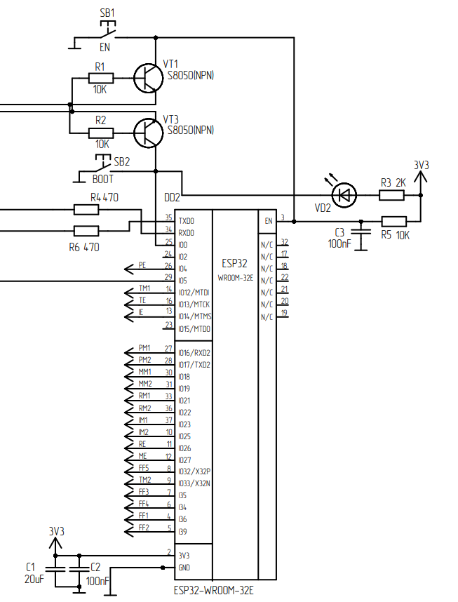

Рисунок 2.2 – принципиальная схема управляющего микроконтроллера

За логику работы и реализации функционала устройства отвечает центральный микроконтроллер DD2 ESP 32 - WROOM32E.

ESP32 представляет собой серию недорогих, маломощных [микроконтроллеров](https://en.wikipedia.org/wiki/System_on_a_chip) со встроенным [Wi-Fi](https://en.wikipedia.org/wiki/Wi-Fi) и двухрежимным [Bluetooth](https://en.wikipedia.org/wiki/Bluetooth).

В серии ESP32 используется либо микропроцессор [Tensilica](https://en.wikipedia.org/wiki/Tensilica" \o "Тензилика) Xtensa LX6 как в двухъядерном, так и в [одноядерном](https://en.wikipedia.org/wiki/Single-core) исполнении, двухъядерный микропроцессор Xtensa LX7, либо [одноядерный](https://en.wikipedia.org/wiki/Single-core) [RISC-V](https://en.wikipedia.org/wiki/RISC-V) и включает встроенные антенные переключатели, [радиочастотный](https://en.wikipedia.org/wiki/Radio_frequency) [балун](https://en.wikipedia.org/wiki/Balun), усилитель мощности, малошумящий приемный усилитель, фильтры и модули управления питанием. ESP32 создан [Espressif Systems](https://en.wikipedia.org/wiki/Espressif_Systems" \o "Эспрессирующие системы), китайской компанией, базирующейся в Шанхае, и производится [TSMC](https://en.wikipedia.org/wiki/TSMC) по их 40-нм технологическому процессу.

Характеристики

* Процессоры:
  + Процессор: двухъядерный (или одноядерный) 32-разрядный микропроцессор Xtensa LX6, работающий на частоте 160 или 240 МГц и производящий до 600 [DMIPS](https://en.wikipedia.org/wiki/Dhrystone)
  + Сопроцессор со сверхнизким энергопотреблением (ULP)
* Оперативная память: 520 Кб ОЗУ, 448 КБ ПЗУ
* Беспроводное подключение:
  + Wi-Fi: [802.11](https://en.wikipedia.org/wiki/IEEE_802.11) b / g / n
  + Bluetooth: версии 4,2 с поддержкой EDR и BLE (совместно использует радио с Wi-Fi)

Питание микроконтроллера обеспечивается стабилизированным напряжением 3.3В. Для защиты от низкочастотных высокочастотных используем конденсаторы C1 и C2.

В качестве токоограничивающих резисторов на выводах последовательного интерфейса используем резистор R4 и R6.

Светодиод VD2 используется для индикации режима сброса, R3 в качестве токоограничения светодиода

Для ввода микроконтроллера в режим прошивки подтягиваем вывод IO0 к земле через тактовую кнопку SB2, для сброса микроконтроллера подтягиваем вывод EN к земле через кнопку SB1.

R5 и C3 для стабилизации работы процесса сброса

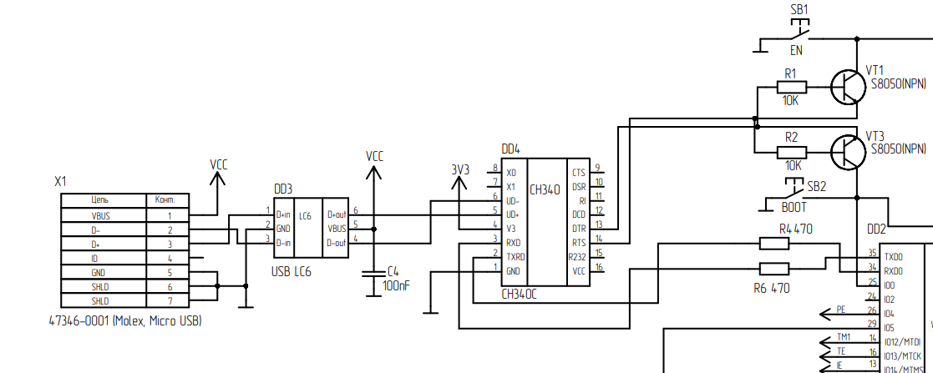Рисунок 2.3 - Принципиальная схема преобразователя USB интерфейса в UART

DD4 CH340C - это микросхема-преобразователь шины USB, которая преобразует USB в последовательный порт или порт принтера. В режиме UART CH340 обеспечивает стандартные модемные сигналы, используемые для расширения последовательного порта для компьютеров или перехода непосредственно с обычного последовательного устройства на шину USB.

Цепь из транзисторов VT1 и VT3 служат для инициализации микросхемы DD4 с микроконтроллером. Резисторы R1 и R2 подключены к базам транзисторов для ограничения тока.

Для удобной прошивки устройства и связи с компьютером мы используем разъем Х1 micro USB. Для защиты прибора от воздействия статического электричества сигналы с разъема Х1 проходят через микросхему DD3 USB LC6 и конденсатор С4 для стабилизации.

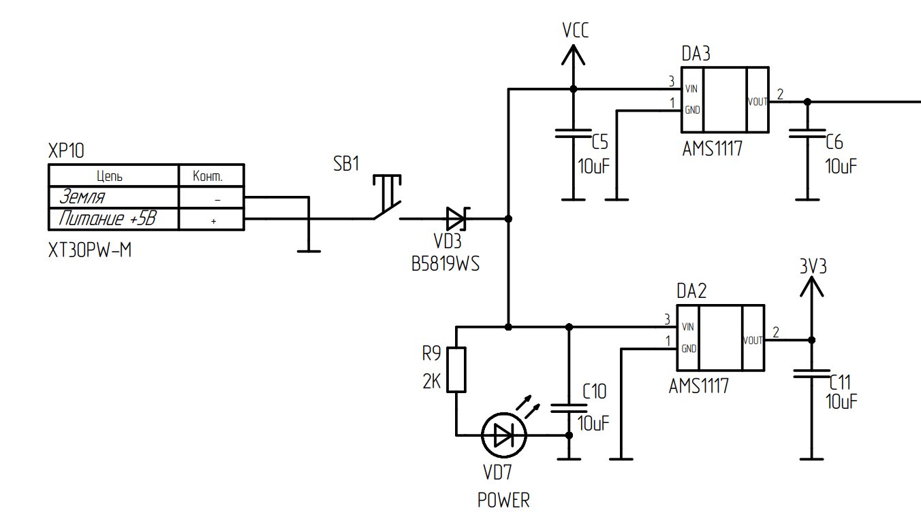Рисунок 2.4 - Принципиальная схема стабилизирующих цепей на стабилизаторах AMS1117

Питание 5В поступает на плату через разъем XP10. Для контроля мы используем кнопку SB1, он не монтируется на плате, а выведен за пределы корпуса проводами для легкого доступа. Диод шоттки VD3 B5819WS выполняет роль защиты от переполюсовки. Для индикации напряжения питания светодиод красного цвета VD7 и резистор R9 для его работы.

Стабилизаторы напряжения DA3 и DA2 представлены по класической схеме стабилизации от частотных помех с использованием конденсаторов C5 C6 C10 C11.

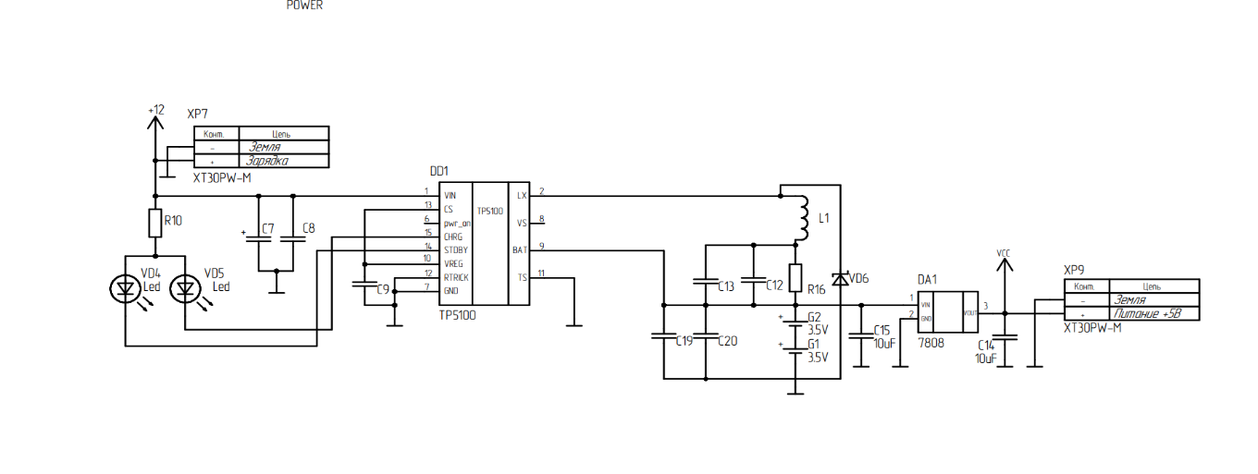Рисунок 2.5 - Принципиальная схема цепи питания с модулем зарядки

Питание устройства обеспечивают два последовательно подключенных li-ion батареи G2 и G1

Характеристики

* Напряжение 3.5 В
* Емкость 3000 мАч
* Формфактор 18650

Батареи при последовательном соединении обеспечивают напряжение 8В, для преобразования этого значения до стабильных 5В используется стабилизатор DA1 LM7805

Для зарядки аккумуляторов был построен на базе микросхемы DD1 TP5100 - одна из наиболее широко используемых микросхем контроллера зарядки аккумулятора / BMS. Это простая и экономичная микросхема, предназначенная для портативных электронных устройств большой мощности. Одним из основных преимуществ микросхемы TP5100 является ее компактная и простая внешняя схема, для функционирования которой требуется всего несколько основных дополнительных компонентов.

Он имеет несколько функций безопасности для защиты аккумулятора и зарядного устройства от повреждений.

Обвязка микросхемы был выполнен согласно требованиям документации микросхемы TP5100

# 3 ЭЛЕКТРИЧЕСКИЙ РАСЧЕТ

Последнее время очень широкого распространения получили полевые транзисторы. Основным достоинством полевого транзистора есть высокое входное сопротивление, которое может быть таким же, как и у электронных ламп, и даже больше.

В данной дипломной работе были рассчитаны основные электрические параметры полевого транзистора (сопротивление полностью открытого канала, напряжение отсечки, ёмкость затвора) и определена передаточная характеристика и связанные с нею параметры (начальный ток стока, напряжение насыщения).

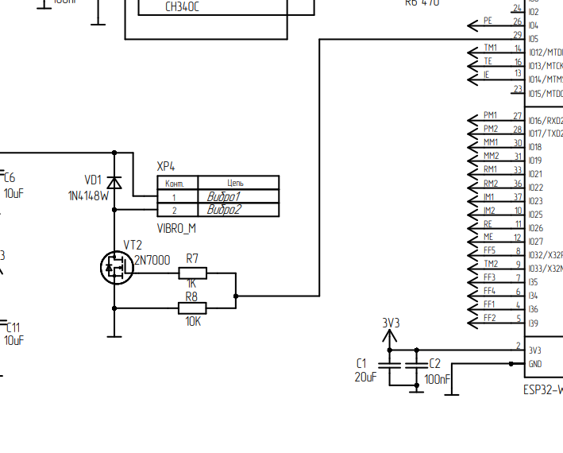

Рисунок 3.1 - Принципиальная электрическая схема участка цепи

## 3.1 Расчёт параметров полевого транзистора с управляющим р-n переходом (рисунок 3.1.)

Задание на расчёт

ДАНО

1. Структура: полевой транзистор с управляющим *р – п* переходом на основе кремния с каналом п *-*типа электропроводности и двумя затворами (рисунок 3.2).

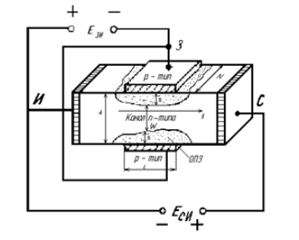



Рисунок 3.2 - Принципиальная электрическая схема участка цепи

2. Геометрические размеры канала: толщина *d*=1 мкм, ширина *Z*=500 мкм, длина *L*= 25 мкм.

3. Электрические параметры: концентрация донорной примеси в канале *NД*= 6•1015 см-3, концентрация акцепторной примеси в р - областях затворов *Na*=1•1018см-3.

ОПРЕДЕЛИТЬ

1. Основные электрические параметры: сопротивление полностью открытого канала RCИ отк, напряжение отсечки UЗИ отс, емкость затвора CЗИ, максимальную частоту роботы fmax.

2. Передаточную характеристику и связанные с нею параметры: начальный ток стока *I*Cнач, напряжение насыщения UCИнас, крутизну характеристики передачи.

Порядок расчёта

1. Определяем основные электрические параметры.

(1)



2. Сопротивление полностью открытого канала при UЗИ = 0 и UСИ = 0 Находим, используя выражение удельное сопротивление исходного материала находим по заданной концентрации донорной примеси в канале с помощью графика (рисунок 3.3).

(2)

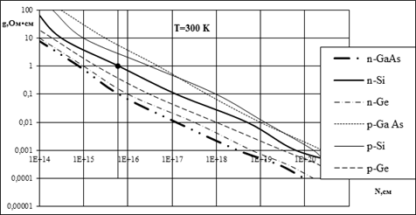

Рисунок 3.3. - Концентрации донорной примеси в канале силового P-канального транзистора SI2301DS

(3)



Напряжение отсечки определяем по формуле

(4)

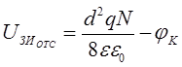

где

(5)



(6)



- собственная концентрация носителей заряда. В кремнии собственная концентрация носителей заряда равна. - постоянная Больцмана1,38 • 10-23 Дж •К-1= 300 *К*- заряд електрона, = 1,6•10-19 Кл. Тогда будет равно



Диэлектрическая проницаемость кремния =12

Ёмкость затвора рассчитаем, как барьерную ёмкость *р-п*перехода при напряжении на затворе Uзи= 0 для резкого перехода, что справедливо в случае неглубокой диффузии, когда градиент концентрации примеси в *р-п* переходе велик, или в случае сплавной технологии образования затвора, получаем

(6)

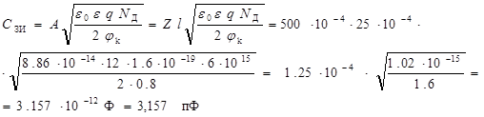

Максимальную (рабочую) частоту можно найти по формуле

(7)



## 3.2 Расчёт передаточной характеристики начинают с определения начального тока стока с помощью соотношения

(8)



(9)

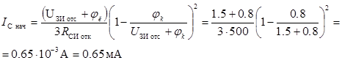

Передаточная характеристика на участке насыщения рассчитывается согласно выражению

(10)

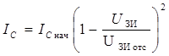

Задавая значения *UЗИ* найдём значения *IC*

Таблица 3.1 Результаты 1

|  |  |  |  |  |  |  |  |  |
| --- | --- | --- | --- | --- | --- | --- | --- | --- |
| UЗИ, В | 1,5 | 1,4 | 1,3 | 1,2 | 1,1 | 1 | 0,9 | 0,8 |
| IC, мА | 0,000000 | 0,000003 | 0,000012 | 0,000026 | 0,000046 | 0,000072 | 0,000104 | 0,000142 |
| UЗИ, В | 0,7 | 0,6 | 0,5 | 0,4 | 0,3 | 0,2 | 0,1 |  |
| IC, мА | 0,000185 | 0,000234 | 0,000289 | 0,000350 | 0,000416 | 0,000488 | 0,000566 |  |

(11)



Крутизну передаточной характеристики находим, подставив в выражение формулу

(12)

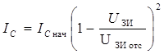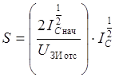

На участке насыщения в зависимости от тока стока получаем

Таблица 3.2 Результаты 2

|  |  |  |  |  |  |  |  |  |
| --- | --- | --- | --- | --- | --- | --- | --- | --- |
| IC, мА | 0 | 0,02 | 0,05 | 0,1 | 0,15 | 0,2 | 0,25 | 0,3 |
| S, мА/В | 0 | 0,152019 | 0,240362 | 0,339924 | 0,41632 | 0,480725 | 0,537467 | 0,588765 |
| IC, мА | 0,35 | 0,4 | 0,45 | 0,5 | 0,55 | 0,6 | 0,65 | 0,7 |
| S, мА/В | 0,635939 | 0,679848 | 0,721087 | 0,760093 | 0,797192 | 0,83264 | 0,866639 | 0,899354 |

Задаваясь напряжением на затворе, находим напряжение насыщения между стоком и стоком с помощью выражения

(13)



Таблица 3.3 Результаты 3

|  |  |  |  |  |  |  |  |  |
| --- | --- | --- | --- | --- | --- | --- | --- | --- |
| UЗИ, В | 1,5 | 1,4 | 1,3 | 1,2 | 1,1 | 1 | 0,9 | 0,8 |
| UСИ нас  В | 0 | 0,1 | 0,2 | 0,3 | 0,4 | 0,5 | 0,6 | 0,7 |
| UЗИ, В | 0,7 | 0,6 | 0,5 | 0,4 | 0,3 | 0,2 | 0,1 | 0,7 |
| UСИ нас  В | 0,8 | 0,9 | 1 | 1,1 | 1,2 | 1,3 | 1,4 | 0,8 |

## 3.3 Вывод по разделу

В результате проведённых расчетов основных электрических параметров полевого транзистора были получены следующие результаты:



Сопротивление полностью открытого канала RСИ отк, Напряжение отсечки UЗИ отс, емкость затвора СЗИ, максимальную частоту работы полевого транзистора, определена передаточная характеристика и связанные с нею параметры: начальный ток стока *I*Cнач, напряжение насыщения UCИнас, крутизна характеристики передачи, нарисованы диаграммы.

# 4 КОНСТРУКТОРСКАЯ ЧАСТЬ

## 4.1 Описание конструкции

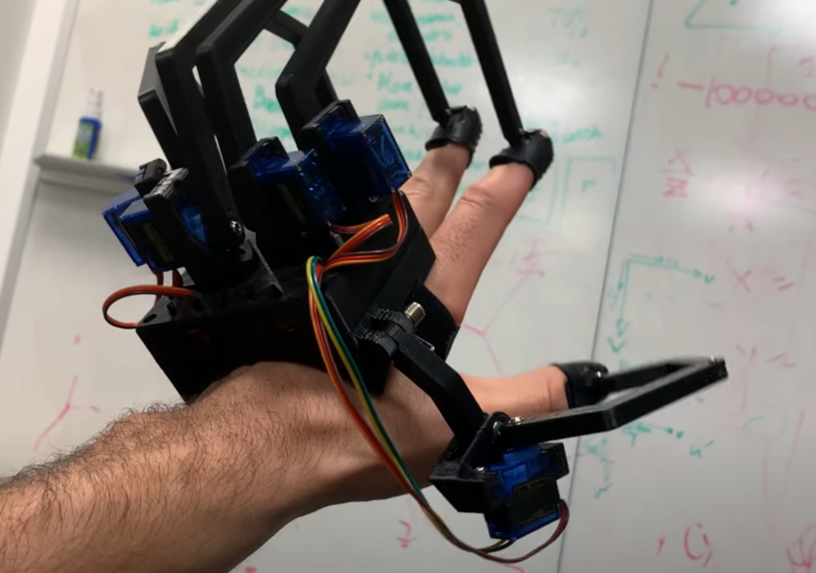Устройство выполнено в виде отдельного конструктивного блока РЭА на рисунке 4.1

Рисунок 4.1 – внешний вид перчатки

При разборе заводских аналогов была выявлена самая главная проблема.

Средняя стоимость решений от компаний составляет от 250тыс рублей.

Наша задача, не теряя основной идеи подобного устройства разработать решение дешевле 20тыс рублей.

Требование к конструкции прототипа:

* Автономная работа
* Малый удельный вес устройства
* Беспроводная связь

## 4.2 Автономность

Одним из ключевых элементов, обеспечивающих автономность устройства, является отсутствие необходимости подключения к стационарным источникам питания через провода. Это особенно важно в нашем случае, поскольку наше устройство будет использоваться для виртуальных симуляций, где для достижения максимальной погруженности желательно избежать любых препятствий или ограничений для пользователя.

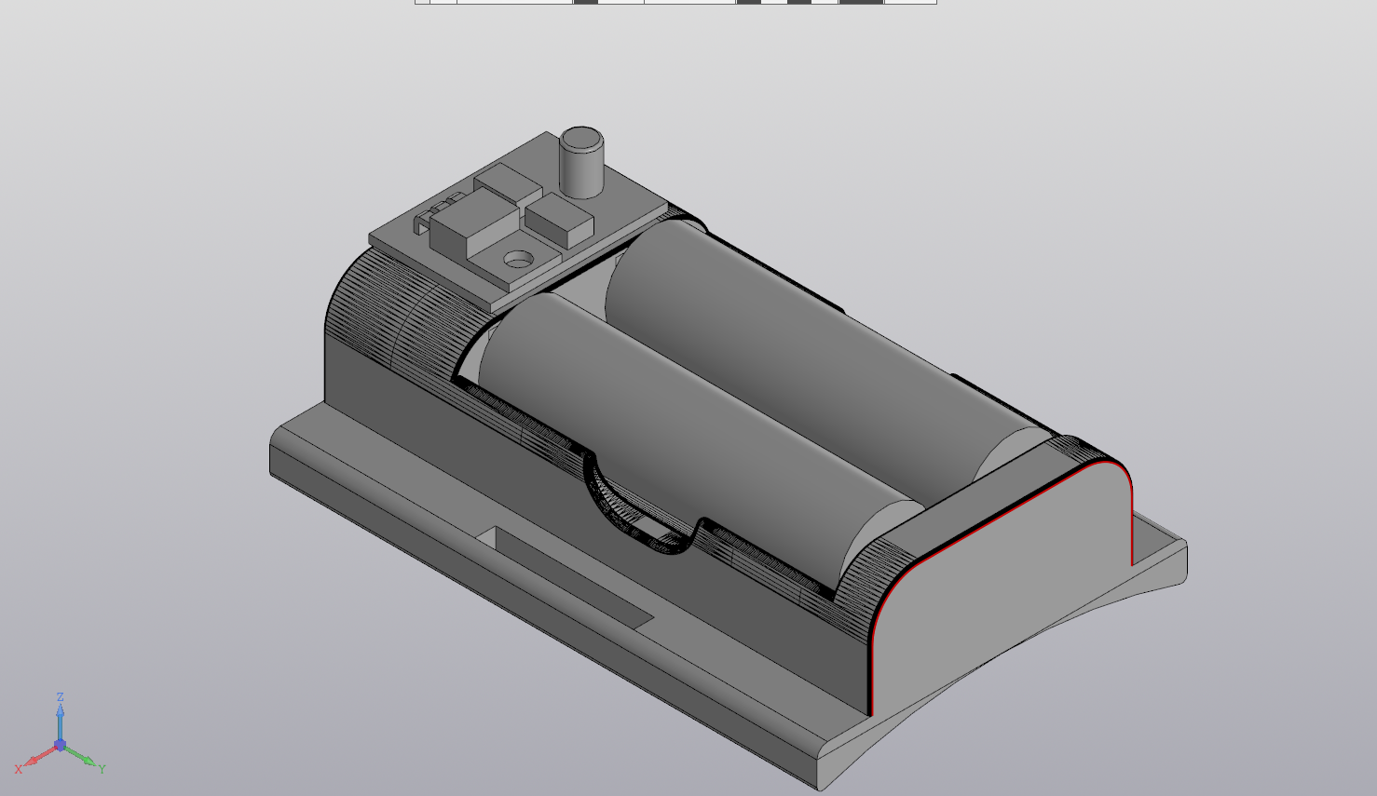Исходя из вышеуказанных причин, мы приняли решение оснастить устройство аккумуляторной сборкой, состоящей из аккумуляторов 18650. Выбранные аккумуляторы имеют емкость 3000мАч, что позволяет обеспечить устройству достаточную энергию для продолжительной работы без необходимости подключения к сети электропитания. (Рисунок4.2)

Рисунок 4.2 – 3Д модель блока питания

## 4.3 Эргономика и развесовка

При использовании устройства необходимо обеспечить комфортное ощущение пользователю даже при длительной работе с ним. В процессе разработки перчатки особое внимание было уделено анатомическим особенностям среднего человека, чтобы создать корпус, который обеспечивает оптимальный уровень комфорта при использовании. Детально продуманная эргономика корпуса позволяет снизить вероятность возникновения дискомфорта или усталости при взаимодействии с устройством на протяжении длительного времени. (Рисунок4.3)

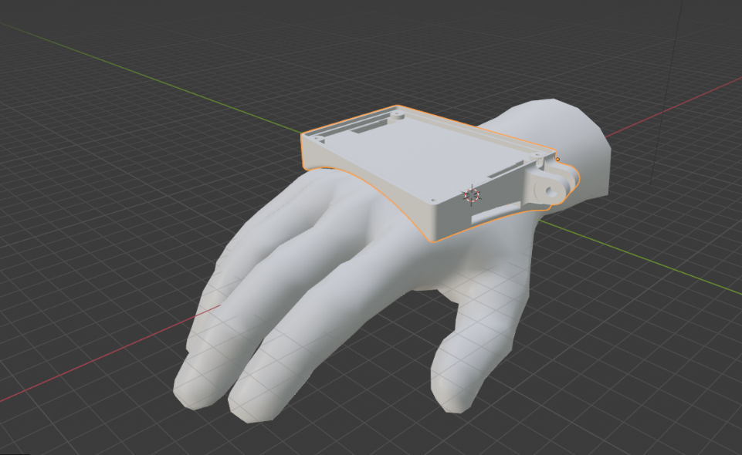

Рисунок 4.3 – Разработка эргономики корпуса

Одним из важнейших аспектов эргономики являются габаритные и весовые характеристики устройства. Эти параметры ограничивают возможности автономности устройства. Поскольку было принято решение использовать аккумуляторную сборку для питания, размещение ее в корпусе оказалось невозможным.

Во-первых, устройство стало бы слишком громоздким при таких габаритах. Во-вторых, вес блока питания составляет 260 грамм, а с учетом массы других компонентов и корпуса общий вес составляет 430 грамм. Такой вес может вызвать значительный дискомфорт уже после 15 минут активного использования, поскольку запястье будет нести на себе значительную часть нагрузки.

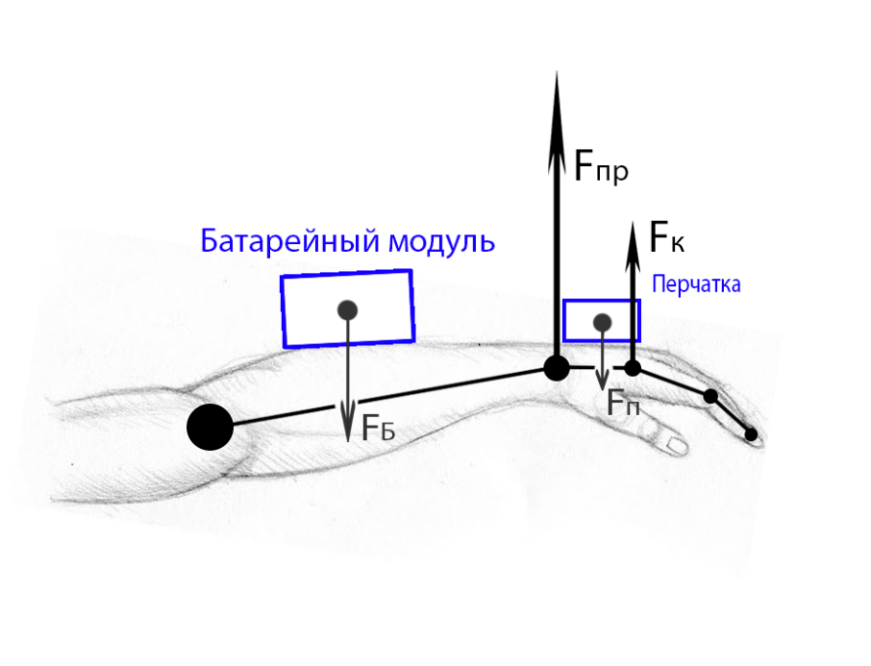Исходя из вышеупомянутых причин, было принято решение вынести блок питания за пределы корпуса устройства. Детали конструкции блока питания представлены на рисунке 4.3. Однако использование длинного провода также может быть неудобным, поэтому сборка аккумуляторов будет крепиться к предплечью пользователя. Это не только решит проблему с весом, но и позволит равномерно распределить нагрузку по всей руке (Рисунок 4.4).

Рисунок 4.4 – Распределение нагрузки

## 4.4 Беспроводная связь

В целях обеспечения полной автономности перчатки, необходимо, помимо использования переносного источника энергии, также организовать беспроводную связь с внешними устройствами. С этой целью был выбран ESP32 в качестве микроконтроллера, который обладает встроенными функциями Wi-Fi и Bluetooth, что обеспечивает возможность установки беспроводной связи между перчаткой и другими устройствами. Кроме того, ESP32 имеет контакты для аналого-цифровых преобразователей (АЦП) и цифро-аналоговых преобразователей (ЦАП).

Технология BLE (Bluetooth Low Energy), как следует из ее названия, потребляет значительно меньше энергии чем классический (classic) Bluetooth. Это достигается при помощи передачи данных по требованию с заранее определенными периодическими обновлениями. Но в отличие от классического Bluetooth технология BLE не используется для передачи файлов или музыки. Наверное, вы были неоднократно удивлены тем, что когда вы подключаете к вашему смартфону какой-нибудь фитнес браслет или умные часы, то вы в своем смартфоне можете посмотреть и уровень заряда батареи подключенного устройства – этот функционал становится доступен благодаря использованию технологии BLE. Данная технология работает вместе с версией Bluetooth V4.0 и может использоваться в серверных или клиентских устройствах, что делает ее чрезвычайно удобной для применения в умных часах, фитнес браслетах и т.д.

Классический Bluetooth, в то же время, достаточно удобен для передачи файлов и других данных. Практически все BLE устройства поддерживают и функционал классического Bluetooth.

Bluetooth, который используется в модулях подобных HC-05, является версией классического Bluetooth и называется Bluetooth SSP (Serial Port Protocol – протокол последовательного порта), что означает то, что в данном случае Bluetooth использует стандартный последовательный протокол.

В данной статье мы будем использовать функционал Serial Bluetooth (последовательного) в модуле ESP32 для его соединения со смартфоном, на котором запущено приложение Bluetooth Terminal. Из данного приложения мы будем передавать команды, с помощью которых мы будем включать/выключать встроенный светодиод модуля ESP32.

## 4.2 Расчет функционального узла печатной платы

В данной дипломной работе электрическая схема задается, чтобы произвести разработку конструкции и решение других конструкторских задач. Данная схема не имеет перечня элементов, а их название и номиналы указываются непосредственно на схеме. В связи с этим, ознакомившись со схемой, возникает необходимость в дополнении и уточнении элементной базы и произвести разработку трассировки печатной платы. Для решения этих задач об элементной базе нужно знать:

1. Габаритные (установочные) размеры, XU*YU*ZU.

2. Массу, ME.

3. Рабочие напряжение и мощность.

Трудность выбора элементной базы заключается в том, что на данный момент большое многообразие элементов с разными характеристиками и конструкциями. Также вызывает затруднение выбор подходящих коммутационных изделий.

Результаты анализа и выбора элементной базы представлены в таблице 4.1

Таблица 4.1 Результаты анализа и выбора элементной базы

|  |  |  |  |  |  |  |
| --- | --- | --- | --- | --- | --- | --- |
| Название | Тип | Рисунок с размерами | Масса, г | Место установки | | |
| ПП | ЛП | ЗП |
| микроконторллер Wi-Fi ESP WROOM 32 |  | Picture background | 2,18 | + |  |  |
| CH340C, Преобразователь интерфейса USB в UART [ | SOP-16 | Picture background | 0.4 | + |  |  |

Продолжение таблицы 4.1 Результаты анализа и выбора элементной базы

|  |  |  |  |  |  |  |
| --- | --- | --- | --- | --- | --- | --- |
| USBLC6-2SC6 | SOT-23-6 | Picture background | 0,1 | + |  |  |
| AMS1117-3,3 | SOT-223 | Picture background | 0,39 | + |  |  |
| 2N7000 | TO-92 | Picture background | 0,3 | + |  |  |
| 1N4148W, | SOD-123 | Picture background | 0,05 | + |  |  |
| B5819WS, | SOD-323 | Picture background | 0,1 | + |  |  |

Продолжение таблицы 4.1 Результаты анализа и выбора элементной базы

|  |  |  |  |  |  |  |
| --- | --- | --- | --- | --- | --- | --- |
| GNL-0805SR | 0805 | Picture background | 0,1 | + |  |  |
| GNL-0805GC | 0805 | Picture background | 0,1 | + |  |  |
| S8050 | SOT-23-3 | Picture background | 0,05 | + |  |  |
| 0,1мкф X7R 100в 10% | 0805 | Picture background | 0,01 | + |  |  |
| 10 мкФ X5R 16В 10% | 08085 | Picture background | 0,01 | + |  |  |

Продолжение таблицы 4.1 Результаты анализа и выбора элементной базы

|  |  |  |  |  |  |  |
| --- | --- | --- | --- | --- | --- | --- |
| 100кОм +0.1% | 0805 | Picture background | 0,01 | + |  |  |
| 2кОм ±5% 0.125Вт | 0805 | Picture background | 0,01 | + |  |  |
| 470 Ом, 1% | 0805 | Picture background | 0,01 | + |  |  |
| XT30PW-M, |  |  | 1 |  |  |  |
| 47346-0001 |  | Picture background | 0,25 |  |  |  |

Продолжение таблицы 4.1 Результаты анализа и выбора элементной базы

|  |  |  |  |  |  |  |
| --- | --- | --- | --- | --- | --- | --- |
| 1437566-3 (FSMSM) |  |  | 0,13 |  |  |  |

Предпочтительная форма печатной платы. Она определяется XP, YP, h и коэффициентом формы CF=XP/YP,

ХР> YP; X1, X2, Y1, Y2-краевые поля, необходимые для удобства изготовления и закрепления платы.

XF*YF=SF - размеры и площадь функциональной области, где размещаются элементы электрической схемы и соединительные пробойники.

Площадь, занимаемая элементами на плате.

Вычисляется по формуле (14) и равняется:

(14)

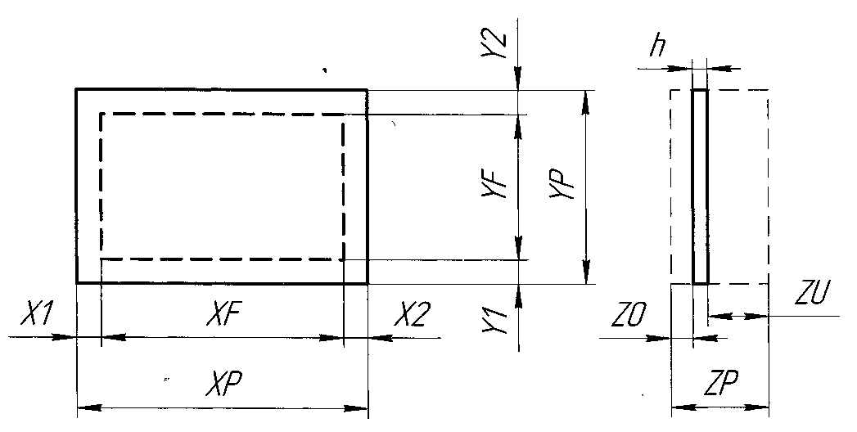

Рисунок 4.5 - Размеры печатной платы

Согласно рисунка 4.5 размеры печатной платы - определяются размерными цепочками:

(15a)

(5б)

Размеры печатного узла по третьей координате-

(16)

(h-толщина материала печатной платы)

h=0,5мм

CZ-коэффициент заполнения по площади.

При равенстве CZ(X)=CZ(Y)=√CZ,

CZ-статическая Величина и составляет CZ=0,304

С учётом зазоров между элементами, площадь функциональной поверхности платы найдётся по формуле (4) как

(17)

Ширина краевых полей выбирается кратной шагу координатной сетки X1,X2,Y1,Y2 = 2,5

Коэффициент формы платы CF=XF/YF=XP/YP,

согласно ГОСТ 10716-81 1≤CF≤3;

CF=1,6

Диаметр контактной площадки согласно рис 4.6 а, находится как DK=2xXA+D=2 0,7+0,8=2,2 мм

где ХА - ширина проводника, D-диаметр отверстия в плате для установки вывода элемента DV, рис 4.6 б.

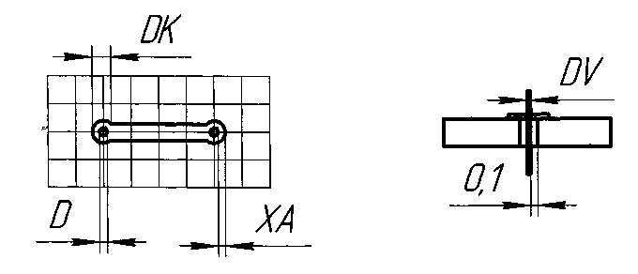

а б

Рисунок 4.6 (а, б) - Размер контактной площадки

Для каждой толщины подсчитаем значение диаметра контактной площадки

D1=DV1+0,2=0,5+0,2=0,7 мм

D2=DV2+0,2=0,6+0,2=0,8 мм

Выбираем D1=D2=0,8 мм

В данном случае целесообразно использовать следующие размеры печатной платы

XP=X1+XF+X2=2,5+75+2,5=80 мм

YP=Y1+YF+Y2=2,5+45+2,5=50 мм

Получен коэффициент прямоугольности 1,6

Размеры плоты XP XYP=80*50 мм

Функциональные узлы, использующие интегральные схемы, работают на токах, не превышающие 10-2...10-4А через проводники сигнальных цепей.

В данном устройстве токи не могут превышать 1СГ3А. Ширину проводника ХА возьмём равной 0,3мм. Удельная плотность тока через печатного проводника равный - 25 А/мм2.

Подсчитаем значение толщины фольги по формуле (5):

*(18)*

В результате расчётов получилось толщина фольги 14 мкм, возьмём стандартную толщину фольги 18 мкм.

Полученные габаритные размеры функционального узла - 80х50х0,5мм подходящей материал для изготовления печатной платы - стеклотекстолит, фольгированный гальваностойкий СФ-2-18-Г.

# 5 ТЕХНОЛОГИЧЕСКАЯ ЧАСТЬ

## 5.1 Общие положения

В данном разделе определяется пригодность изделия к промышленному производству при заданной серийности. Критерием пригодности в данном случае выступает технологичность изделия.

Под технологичностью (ГОСТ 18831-73) принято понимать совокупность свойств функционального узла, проявляющиеся в возможности оптимизации затрат труда, материалов и времени при технологической подготовке производства изготовления, эксплуатации и ремонта по сравнению с соответствующими показателями однотипных конструкций изделий того же назначения при обеспечении установленных значений показателей качества и принятых условиях изготовления, эксплуатации и ремонта.

Технологический процесс изготовления каждой части и элемента изделия состоит из набора частных технологических процессов сборки, монтажа, регулировки, испытаний.

При изготовлении конкретного прибора он образуется на типовых технологических процессах, т.е. процессах изготовления группы изделий с общими конструктивными и технологическими признаками. Сюда относят:

* 1. Входной контроль комплектующих элементов;
  2. Технологическая тренировка;
  3. Сборка;
  4. Электрический монтаж;
  5. Технический контроль монтажа и сборки
  6. Защита от влияния внешней среды;
  7. Технологическая тренировка изделий;
  8. Регулировка;
  9. Выходной контроль.

Частные технологические процессы состоят из отдельных операций. Операция – законченная часть технологического процесса, выполненного над деталью одним рабочим на одном рабочем месте. Операция является основной единицей производственного планирования. На основе суммирования времени, на отдельные операции определяется потребность планируемой загрузки оборудования и количество рабочих мест. Операция состоит из отдельных частей, которые в общем виде представлены на рисунке 5.1

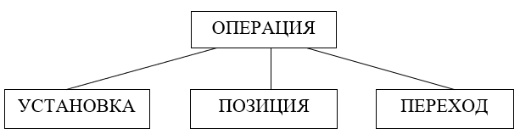

Рисунок 5.1 - Структурная схема технологической операции прибора.

Установка – часть технической операции, выполняемое при одном закреплении детали одним и тем же средством при постоянном технологическом режиме.

Позиция – каждое новое положение детали относительно оборудования при одном закреплении.

Переход – часть операции установки, позиции выполняемой:

* Над одним участком поверхности;
* Над одной деталью;
* Одним инструментом;
* При одном технологическом режиме.

Оценка технологичности конструкции преследует следующие цели:

* Определение соответствия показателей нормативным значениям для решения вопроса о необходимости обработки изделия на технологичность;
* Выявление факторов, оказывающих влияние на технологичность изделия;
* Установление степени влияния факторов на себестоимость и трудоемкость изделий;
* Сравнительная оценка различных вариантов конструкции.

Оценка может быть, как качественной, так и количественной. Качественная оценка определяет соответствие изделия требованиям, обусловленным технологичности конструкции применительно к конкретному виду производства. Для этого используются следующие характеристики изделия:

* Взаимозаменяемость – это свойство конструкционных составных частей изделия обеспечивать возможность их применения без дополнительной обработки;
* Регулируемость конструкции при сборке и эксплуатации;
* Инструментальная допустимость к поверхности при изготовлении, испытании и эксплуатации.

Количественная оценка выражается показателями, численное значение которых характеризует степень соответствия требованиям технологичности рассматриваемой конструкции. Количественная оценка основана на трех видах показателей:

* Базовые показатели технологичности, значения которых регламентированы в обязательном порядке соответствующей директивной документацией на изделия;
* Показатели технологичности, достигнутые в процессе отработки конструкции на технологичность;
* Показатели технологичности изделия, значения которых регламентированы соответствующей документацией, обуславливающей производство или изготовления изделия.

Количественные значения уровня технологичности конструкции определяются как отношение значения показателя технологичности проектируемой конструкции к значению базовых показателей технологичности конструкции изделия аналога.

По значимости показатели технологичности подразделяются на основные и дополнительные.

К основным показателям относятся:

* Трудоемкость изделия в нормо-часах;
* Уровень технологичности по трудоемкости;
* Технологичная себестоимость изделия;
* Уровень технологичности по себестоимости.

Дополнительные показатели по области анализа подразделяются на:

* Конструкционные;
* Технологические;
* Технико-экономические.

По числу характеризующих признаков большинство показателей являются частными, то есть характеризуют только один признак. Для наиболее полной, всесторонней оценки технологичности изделия очень часто используются комплексный или интегральный показатель технологичности.

Наиболее важным показателем является трудоемкость изготовления и технологичность. В отраслевых стандартах, разработанных на основе ГОСТов, приводится номенклатура частных показателей и методика их определения.

Базовые показатели технологичности для электронных блоков определяются на стадии разработки рабочей документации, их ранжирование, последовательность по весовой значимости приводится в специальной литературе.

## 5.2 Расчет технологичности

Номенклатура показателей технологичности сборочных единиц и блоков РЭА установлена отраслевым стандартом ОСТ4ГО.091.219-81. В соответствии с ним все блоки РЭА условно разбиты на 4 класса:

1. радиотехнические;
2. электронные;
3. электромеханические;
4. коммутационные.

Оценка технологичности конструкции изделия начинается с оценки технологичности электрической схемы.

Электрическая схема, в общем случае, считается технологичной, если:

* содержит максимальное количество унифицированных узлов и серийно выпускаемых ЭРЭ, и ее можно разбить на отдельные функциональные узлы, каждый из которых выполняется на плате печатного монтажа, унифицированного размера;
* основание платы изготавливается по типовому технологическому процессу, освоенному в производстве;
* точностные требования к конструкции обеспечиваются имеющимся оборудованием;
* монтажно–сборочные работы могут быть оснащены автоматизированным оборудованием.

Расчет технологичности ведут по формуле:

 (19)

где:

Ki – базовый показатель;

φi – весовой коэффициент;

n - число показателей.

В целях обеспечения высокого технического уровня изделий для всех предприятий отрасли, разрабатывающих и выпускающих РЭА, устанавливаются нормативы комплексных показателей, которые характеризуют достигнутый предел технологичности, ниже которого показатели вновь разрабатываемого изделия быть не должны.

Относительный показатель согласно ОСТ 14.202–73 принимает значение в пределах 0 ≤ Ki ≤ 1, при этом рост значения соответствует более высокой технологичности изделия.

Коэффициент весомости зависит от порядкового номера показателя технологичности, ранжированная последовательность которого установлена экспериментально и рассчитан по формуле:

 (20)

где:

i – порядковый номер в ранжированной последовательности.

Прежде всего, следует отнести наше изделие к одному из классов. Для этого следует воспользоваться данными:

* описанием функционального назначения;
* перечнем элементов ПКГХ.221413.УК-407.25 ПЭ3;
* спецификацией ПКГХ.221413.УК-407.25 СП.

Таблица 5.1 – Нормативы комплексных показателей технологичности конструкций блоков радиоэлектронных средств

|  |  |  |  |
| --- | --- | --- | --- |
| Наименование класса блоков | Стадии разработки рабочей документации | | |
| Опытный образец | Установочная серия | Серийное производство |
| Электронные | 0,30 – 0,60 | 0,40 – 0,70 | 0,50 – 0,75 |
| Электромеханические | 0,20 – 0,50 | 0,40 – 0,60 | 0,45 – 0,65 |
| Механические | 0,10 – 0,30 | 0,25 – 0,35 | 0,30 – 0,40 |
| Радиотехнические | 0,20 – 0,50 | 0,25 – 0,55 | 0,30 – 0,60 |
| Соединительные, коммутационные, распределительные | 0,20 – 0,60 | 0,25 – 0,65 | 0,30 – 0,70 |

Количественная оценка технологичности электронных узлов проводится по системе базовых показателей (таблица 5.2), включающих отработанные и достигнутые при доработке и совершенствовании изделия параметры.

Таблица 5.2 – Базовые показатели технологичности электронных узлов

|  |  |  |  |
| --- | --- | --- | --- |
| Показатель | Формула расчета |  | Примечания |
| Коэффициент использования ИМС и микросборок |  | 1 | Nимс– общее количество микросборок, шт.  Nэрэ– общее количество ЭРЭ, шт. |
| Коэффициент автоматизации и механизации монтажа |  | 1 | Nам– количество монтажных соединений, которые осуществляются механизированным и автоматизированным способом, шт.  Nм– общее количество монтажных соединений, шт. |
| Коэффициент механизации подготовки к монтажу |  | 0,8 | Nмпэрэ– количество навесных элементов, подготавливаемых к монтажу механизированным способом, шт.  Nэрэ– общее количество ЭРЭ, шт. |
| Коэффициент механизации контроля и настройки |  | 0,5 | Nкн– общее количество операций контроля и настройки, шт.  Nмкн – количество операций контроля и настройки, осуществляемое механизированным способом, шт. |
| Коэффициент повторяемости ЭРЭ |  | 0,3 | Nтэрэ- общее количество типоразмеров ЭРЭ, шт.  Nэрэ - общее количество ЭРЭ, шт. |
| Коэффициент применяемости ЭРЭ |  | 0,2 | Nт ор.эрэ- количество типоразмеров оригинальных ЭРЭ, шт.  Nэрэ - общее количество ЭРЭ, шт. |
| Коэффициент прогрессивности формообразования деталей |  | 0,1 | Nпр - количество деталей, полученных прогрессивными методами, шт.  NO - общее количество деталей, шт. |

РАСЧЕТЫ

# 6 ЭКОНОМИЧЕСКИЙ РАЗДЕЛ

6.1 Общие положения

Задачей экономической части дипломной работы является расчёт затрат на изготовление изделия «Перчатка с обратной тактильной связью» при серийном производстве на предприятии.

Расходы предприятия - это расходы, связанные с изготовлением и продажей продукции, приобретением и перепродажей товаров, выполнением работ или оказанием услуг. Совокупность всех расходов предприятия, возникающих в процессе переработки материально-производственных запасов для целей производства продукции и её продажи.

- материальные затраты;

- затраты на оплату труда;

- отчисления на социальные нужды;

- амортизация основных фондов;

При этом по элементу «Материальные затраты» отражается стоимость покупных основных и вспомогательных материалов, изделий, топлива, энергии, услуг производственного характера сторонних организаций. Их стоимость формируется исходя из цен приобретения (без учёта НДС), включая наценку (надбавку), комиссионное вознаграждение, оплату брокерских и иных посреднических услуг. Оплата труда и отчисления на социальные нужды отражаются только применительно к персоналу основной деятельности.

Элемент «Амортизация основных фондов» учитывает величину амортизационных отчислений на полное восстановление основных производственных фондов, сумма которых, определяется на основании их балансовой стоимости и действующих норм амортизации. В элемент

«Прочие затраты» включаются некоторые виды сборов и платежей, отчисления в специальные внебюджетные фонды, платежи за предельно допустимые выбросы загрязняющих веществ и другие.

В процессе анализа учитывается удельный вес каждого элемента затрат в общей сумме себестоимости, исходя из особенностей тех или иных отраслей. Затраты, формирующие себестоимость продукции, составляют подавляющую часть расходов предприятия. Поэтому их величина напрямую влияет на размер прибыли, получаемой предприятием.

Расчет затрат на элементную базу

Для расчета затрат на элементную базу необходимо составить перечень необходимых элементов и рассчитать их стоимость. В таблице 6.2 перечислены элементы, необходимые для создания прототипа прерчатки:

(..)

Где: Цэ - цена элементов (руб.);

∑э – количество элементов;

Р – цена одного элемента (руб.)

Таблица 6.2 Список деталей

|  |  |  |  |  |  |  |
| --- | --- | --- | --- | --- | --- | --- |
| № | Название | Цена за партию с НДС 20% (руб) | Количество деталей в партии (Ед) | Цена за деталь  (руб) | Количество деталей на единицу изделия | Цена на еденицу изделия  (руб) |
| 1 | печатная плата jlcpcb 5шт | 1 789,2 | 5 | 357.8 | 1 | 357.8 |
|
| 2 | Датчик давления FSR400 | 187,2 | 1 | 187,2 | 5 | 936.0 |
|
| 3 | Сервопривод sg90 5шт | 1 208,4 | 5 | 240 | 5 | 1 208,4 |
|
| 4 | Шлейф 1.2мм 9жил 2м | 223.2 | 2 | 111.6 | 1.5 | 167.4 |
|
| 5 | Винт с шестигранной головкой ISO7380 М2,5х16 | 181,2 | 50 | 3.6 | 5 | 18.1 |
|
| 6 | Винт с шестигранной головкой ISO7380 М2х10 | 141,6 | 50 | 2.8 | 5 | 14.2 |
|
| 7 | 3x4x6 Низкопрофильный прецизионный плечевой винт из нержавеющей стали 18-8 | 343,1 | 1 | 343,1 | 1 | 343,1 |
|
| 8 | 3x4x4 Низкопрофильный прецизионный плечевой винт из нержавеющей стали 18-8 | 274,1 | 1 | 274,1 | 4 | 1096.3 |
|
| 9 | 3x4x16 Низкопрофильный прецизионный плечевой винт из нержавеющей стали 18-8 | 343,1 | 1 | 343,1 | 1 | 343,1 |
|
| 10 | Плоский вибромотор BVM 1027 10мм 3В для Arduino проектов CT Retail | 180,0 | 1 | 180,0 | 1 | 180,0 |
|
| 11 | микроконторллер Wi-Fi ESP WROOM 32 | 312,0 | 1 | 312,0 | 1 | 312,0 |
|
| 12 | CH340C, Преобразователь интерфейса USB в UART [SOP-16] | 118,8 | 1 | 118,8 | 1 | 118,8 |
|
| 13 | USBLC6-2SC6, Защита интерфейса USB от электростатических разрядов [SOT-23-6] | 30,0 | 1 | 30,0 | 1 | 30,0 |
|
| 14 | LM7805Стабилизатор напряжения, линейный,нерегулируемый, 5В, 2,2А | 240,0 | 1 | 240,0 | 1 | 240,0 |
| 15 | AMS1117-3,3, Линейный регулятор с малым падением напряжения, 1А, 3,3В [SOT-223] | 10,8 | 1 | 10,8 | 2 | 21,6 |
|
|
| 16 | 2N7000, Транзистор, N-канал, 60В, 0.2А [TO-92] | 8,4 | 1 | 8,4 | 1 | 8,4 |
| 17 | 1N4148W, Диод 100В 0.15А [SOD-123] | 3,6 | 1 | 3,6 | 1 | 3,6 |
| 18 | B5819WS, Диод Шоттки 40В 1А [SOD-323] | 4,8 | 1 | 4,8 | 1 | 4,8 |
| 19 | GNL-0805SRC, Светодиод красный SMD 0603 9-15мКд 120° 660нМ | 14,4 | 1 | 14,4 | 1 | 14,4 |
| 20 | GNL-0805GC, Светодиод зеленый SMD 0603 7-12мКд 120° 567нМ | 14,4 | 1 | 14,4 | 1 | 14,4 |
| 21 | S8050, Транзистор NPN 25В 0.5А HFE=120…400 0.3Вт [SOT-23-3] | 4,8 | 1 | 4,8 | 2 | 9,6 |
| 22 | Конденсатор керамический smd 10 мкФ X5R 16В 10% 0805 | 8,4 | 1 | 8,4 | 7 | 58,8 |
| 23 | 0,1мкф X7R 100в 10% (0805) Чип керам,конденсатор TCC0805X7R104K101FT | 2,4 | 1 | 2,4 | 13 | 31,2 |
| 24 | Тонкопленочный ЧИП-резистор 0805 100кОм +0.1% 0.125Вт -55°С...+155°С | 7,2 | 1 | 7,2 | 5 | 36,0 |
| 25 | RS-05K202JT, ЧИП-резистор 0805 2кОм ±5% 0.125Вт -55°C...+155°C | 3,6 | 1 | 3,6 | 2 | 7,2 |
| 26 | Резистор постоянный SMD 0805 10K 0.5% / RT0805DRE0710KL | 2,4 | 1 | 2,4 | 4 | 9,6 |
| 27 | 0.125Вт 0805 470 Ом, 1%, Чип резистор (SMD) | 4,8 | 1 | 4,8 | 2 | 9,6 |
| 29 | 47346-0001, Разъем micro USB-B | 168,0 | 1 | 168,0 | 1 | 168,0 |
| 30 | XT30PW-M, Разъем питания штекер на плату угловой 2pin | 216,0 | 1 | 216,0 | 1 | 216,0 |
| 31 | XT30U-F, Вилка питания DC XT30 "мама" провод под пайку Цвет желтый | 168,0 | 1 | 168,0 | 1 | 168,0 |
| 32 | Плата модуля питания TP5100 для управления зарядкой | 51,6 | 1 | 51,6 | 1 | 51,6 |
| 33 | Аккумулятор li-ion, 3000 мАч, 5 шт | 1 184,4 | 5 | 1 184,4 | 2 | 473,8 |
| 34 | Батарейный отсек для аккумуляторов 2 x 18650 Li-ion с проводами | 159,6 | 1 | 159,6 | 1 | 159,6 |
| 35 | Стяжки на липучке, ремешок фиксатор 5шт. | 552,0 | 5 | 552,0 | 2 | 220,8 |
| 36 | Защитные накладки на кончики пальцев для гитары 10 шт | 430,8 | 10 | 430,8 | 5 | 215,4 |

₽

## 6.2 Расчет стоимости материалов

Основные материалы, используемые на единицу изделия и расчет затрат на них приведен в таблице 6.3.

Таблица 6.3 Список материалов

|  |  |  |  |  |  |
| --- | --- | --- | --- | --- | --- |
| № | Наименование материалов | Еди  ницыизме- рения | Коли-  чество  единиц  mi | Цена за единицу изделия  Цi , руб | Стои-  мость  в руб.  mi * Цi |
| 1 | Спирто-нефрасовая смесь | л | 0,07 | 38 | 2,66 |
| 2 | Припой Прв КР2 ПОС – 61 | кг | 0,03 | 283 | 8,49 |
| 3 | Флюс ФКС 40% | кг | 0,02 | 6 | 0,12 |
| 4 | Лак УР – 231. Т2.4 | л | 0,02 | 370 | 7,4 |
| 6 | Сплав Розе | кг | 0,001 | 420 | 0,42 |
| 7 | Канифоль сосновая | кг | 0,16 | 300 | 48 |
| 8 | Краска МКЭ черная | л | 6,0 | 10 | 60 |
| 9 | Клей ВК - 9 | кг | 0,008 | 56 | 0,448 |
| 10 | Пластик для 3D принтера PLA Geekfilament 1.75мм, | кг | 0,2 | 257 | 51,4 |
|  | Итого |  |  |  | 178,94 |

Стоимость сырья и материалов на единицу проектируемого изделия, необходимых для изготовления, рассчитывается по формуле:

 = 178,94руб. (..)

где:

- количество материалов

 - цена за единицу материала, руб.

m –количество, наименований материалов.

Расчет стоимости оборудования

## 6.3 Стоимость оборудования

Производим расчёт оборудования, необходимого для организации работы:

Таблица 6.4 Список оборудования

|  |  |  |
| --- | --- | --- |
| № | Название | Цена в том числе с НДС, руб. |
| 1 | Стол радиомонтажника VikingКомплект Классик СР-2 | 26 330 |
| 2 | Термовоздушная паяльная станция МЕГЕОН 00550 к0000020550 | 13 566,0 |
| 3 | Лампа для местного освещения | 2 500 |
| 4 | Лупа 5Х на струбцине с подсветкойRexant 31 - 0532 | 5 300 |
| 5 | Верстак с тумбой 1200x685x850 Gigant ВТ G-ВТ-1.2 | 16 769 |
| 6 | Сверлильный станок (9 скоростей, 400Вт, D13мм) Zitrek DP-82 067-4010 | 7 369 |
| 7 | Угловая шлифмашина Bosch GWS 660 0.601.375.08N | 2 726 |
| 8 | Ноутбук Honor MagicBook 14 5301AFLS, 14", IPS, AMD Ryzen 5 5500U 2.1ГГц, 6-ядерный, | 43 990,0 |
| 9 | 3D-принтер Flying Bear Ghost 5, | 21 863,3 |
| 10 | Прямошлифовальная машинка Ryobi EHT150V 5133000754 | 5 554,0 |
| 11 | Набор отверток из стали S2 КВТ Мастер НО-06-S 78622 | 729,0 |
| 12 | JIMI JM-GNT80 80 в 1 прецизионные отвертки многофункциональные | 3 398,0 |
| 13 | Автоматический цифровой мультиметр Вымпел VC835 5228 | 2 231,0 |
| 14 | Набор шарнирно-губцевого инструмента Tactix Ergo 204025, 5 предм. | 3 623,0 |
| 15 | Источник питания VERDO PP1106 60 В, 10А, 300 Вт PP110600 | 21 650,0 |
|  | Итого | 177598 |

## 6.4 Расчет стоимости программного обеспечения (ПО)

Производим расчёт стоимости программного обеспечения, необходимого для организации работы:

Таблица 6.5 Список ПО

|  |  |  |
| --- | --- | --- |
| № | Название | Цена в том числе с НДС, руб. |
| 1 | КОМПАС-3D v19 | 169 000 |
| 2 | Altiumdisigner | 600 000 |
| 3 | Visual Studio Code | 0 |
|  | Итого | 769 000 |

## 6.5 Расчет фонда заработной платы

Для расчета основной заработной платы производственных рабочих, занимающихся сборкой и монтажом проектированного изделия, данные представлены в таблице 6.6.

Таблица 6.6 Фонд оплаты труда

|  |  |  |  |
| --- | --- | --- | --- |
| Профессия и разряд рабочего | Количество часов  за смену | Часовая  тарифная ставка | Основная заработная плата за смену ЗПо |
| Радиомонтажник  VI разряда | 8 | 350 | 2800 |
| Инженер программист | 8 | 500 | 4000 |
| Регулировщик  VI разряда | 8 | 450 | 3600 |
| Сборщик VI разряда | 8 | 250 | 2000 |
| Итого: |  |  | 12400 |

Для расчета дополнительной заработной платы производственных рабочих, занимающихся сборкой и монтажом проектированного изделия, данные представлены в таблице 6.7.

Таблица 6.7 Дополнительная оплата труда

|  |  |  |  |
| --- | --- | --- | --- |
| Профессия и разряд рабочего | Основная заработная плата  за смену | Процент дополнительной заработной платы | Дополнительная заработная плата  за смену ЗПд |
| Радиомонтажник  VI разряда | 2800 | 30% | 840 |
| Инженер программист | 4000 | 30% | 1200 |
| Регулировщик  VI разряда | 3600 | 30% | 1080 |
| Сборщик VI разряда | 2000 | 30% | 600 |
| Итого: |  |  | 3720 |

Суммарная заработная плата (основная и дополнительная) производственных рабочих, данные представлены в таблице 6.8.

Таблица 6.8 Итоговый фонд оплаты труда

|  |  |  |  |
| --- | --- | --- | --- |
| Профессия и разряд рабочего | Основная заработная плата  за смену | Дополнительная заработная плата  за смену | Суммарная заработная плата  за смену |
| Радиомонтажник  VI разряда | 2800 | 840 | 3640 |
| Инженер программист | 4000 | 1200 | 5200 |
| Регулировщик  VI разряда | 3600 | 1080 | 4680 |
| Сборщик VI разряда | 2000 | 600 | 2600 |
| Итого: | 12400 | 3720 | 16120 |

Чтобы рассчитать страховую часть с заработной платы, прежде всего необходимо определить вид страхования и выплату по нему, данные представлены в таблице 6.9.

Таблица 6.9 страховая часть с заработной платы

|  |  |
| --- | --- |
| Профессия и разряд рабочего | Единый тариф по страховым взносам ЕСВ 30% |
| Радиомонтажник VI разряда | 1092 |
| Инженер программист | 1560 |
| Регулировщик  VI разряда | 1404 |
| Сборщик VI разряда | 780 |
| Итого: | 3108 |

Данные для расчёта НДФЛ представлены в таблице 6.10.

Таблица 6.10 Налогообложение

|  |  |
| --- | --- |
| Профессия и разряд рабочего | НДФЛ  13% |
| Радиомонтажник VI разряда | 473,2 |
| Инженер программист | 676 |
| Регулировщик VI разряда | 608,4 |
| Сборщик VI разряда | 338 |
| Итого | 2095,6 |

Определяем фонд оплаты труда (ФОТ) за смену по каждому работнику, чтобы в дальнейшем определить затраты по заработной плате на единицу изделия, данные приведены в таблице 6.11.

ФОТ = ФОТ = ЗПосн.+ЗПдоп.+ЕСВ

Таблица 6. 11 Оплата труда за смену

|  |  |  |  |
| --- | --- | --- | --- |
| Профессия и разряд рабочего | Кол-во  изделия в смену | ФОТ | ФОТ  на единицу изделия |
| Радиомонтажник VI разряда | 1 шт. | 4732 | 4732 |
| Инженер программист | 1 шт. | 6760 | 6760 |
| Регулировщик VI разряда | 1 шт. | 6084 | 6084 |
| СборщикVI разряда | 1 шт. | 3380 | 3380 |
| Всего ФОТ по всем работникам на ед.изделия | 1 шт. | 20956 | 20956 |

## 6.6 Расчёт амортизации основных фондов

Амортизация – есть денежное выражение износа.

Норма амортизации в месяц:

На = (1 / t) * 100%

На = (1 / 5*12) * 100% = 1,67%

Сумма амортизации в месяц:

А = (Фп * На) / 100%

Сумма амортизации на единицу изделия:

Аед.из = А/Кр.д

где: Кр.д. – количество рабочих дней в месяц.

Таблица 6.12 Амортизация

|  |  |  |  |  |  |  |
| --- | --- | --- | --- | --- | --- | --- |
| № | Название | Цена в том числе с НДС,  руб.  Фп | Срок использования оборудования  мес. | Сумма амортизации в месяц. | Сумма амортизации в день | Сумма амортизации на единицу продукци |
| 1 | Стол радиомонтажника VikingКомплект Классик СР-2 | 26 330 | 60 | 438,8 | 14,6 | 14,6 |
| 2 | Термовоздушная паяльная станция МЕГЕОН 00550 к0000020550 | 13 566,0 | 40 | 339,2 | 11,3 | 11,3 |
| 3 | Лампа для местного освещения | 2 500 | 60 | 41,7 | 1,4 | 1,4 |
| 4 | Лупа 5Х на струбцине с подсветкойRexant 31 - 0532 | 5 300 | 60 | 88,3 | 2,9 | 2,9 |
| 5 | Верстак с тумбой 1200x685x850 Gigant ВТ G-ВТ-1.2 | 16 769 | 60 | 279,5 | 9,3 | 9,3 |
| 6 | Сверлильный станок (9 скоростей, 400Вт, D13мм) Zitrek DP-82 067-4010 | 7 369 | 60 | 122,8 | 4,1 | 4,1 |
| 7 | Угловая шлифмашина Bosch GWS 660 0.601.375.08N | 2 726 | 60 | 45,4 | 1,5 | 1,5 |
| 8 | Ноутбук Honor MagicBook 14 5301AFLS, 14", IPS, AMD Ryzen 5 5500U 2.1ГГц, 6-ядерный, | 43 990,0 | 24 | 1832,9 | 61,1 | 61,1 |
| 9 | 3D-принтер Flying Bear Ghost 5, | 21 863,3 | 24 | 911,0 | 30,4 | 30,4 |
| 10 | Прямошлифовальная машинка Ryobi EHT150V 5133000754 | 5 554,0 | 60 | 92,6 | 3,1 | 3,1 |
| 11 | Набор отверток из стали S2 КВТ Мастер НО-06-S 78622 | 729,0 | 80 | 9,1 | 0,3 | 0,3 |
| 12 | JIMI JM-GNT80 80 в 1 прецизионные отвертки многофункциональные | 3 398,0 | 60 | 56,6 | 1,9 | 1,9 |
| 13 | Автоматический цифровой мультиметр Вымпел VC835 5228 | 2 231,0 | 40 | 55,8 | 1,9 | 1,9 |
| 14 | Набор шарнирно-губцевого инструмента Tactix Ergo 204025, 5 предм. | 3 623,0 | 80 | 45,3 | 1,5 | 1,5 |
| 15 | Источник питания VERDO PP1106 60 В, 10А, 300 Вт PP110600 | 21 650,0 | 40 | 541,3 | 18,0 | 18,0 |
|  | Итого: | 177 598 |  | 4900,2 | 163,3 | 163,3 |

## 6.7 Расчёт постоянных затрат

Затраты на оплату силовой электроэнергии, потребляемой оборудованием.

Зс.эл.= к *  Роб * n * Тсм * СкВт-ч (руб.)

где: к – коэффициент, учитывающий неравномерность использования оборудования, к = 0,65;

Роб– суммарная мощность оборудования, кВт;

n – число смен работы в сутки;

Тсм – продолжительность смены, час.;

СкВт-ч – стоимость одного кВт электроэнергии, руб. (4,79руб.)

Таблица 6.1 Затраты на электроэнергию

|  |  |  |  |  |
| --- | --- | --- | --- | --- |
| № | Название | Мощность оборудования  кВт | Силовая электроэнергия  (за смену)  Зс.эл. | Силовая электроэнергия  (за ед.изделия)  Зс.эл. |
| 1 | Стол радиомонтажника VikingКомплект Классик СР-2 | 0,054 | 1,35 | 1,35 |
| 2 | Станция паяльная термовоздушная + паялникLUKEY - 868 | 0,75 | 18,68 | 18,68 |
| 3 | Лампа для местного освещения | 0,1 | 2,49 | 2,49 |
| 4 | Лупа 5Х на струбцине с подсветкойRexant 31 - 0532 | 0,011 | 0,27 | 0,27 |
| 5 | Верстак с тумбой 1200x685x850 Gigant ВТ G-ВТ-1.2 | 0,054 | 1,35 | 1,35 |
| 6 | Сверлильный станок (9 скоростей, 400Вт, D13мм) Zitrek DP-82 067-4010 | 0,4 | 9,96 | 9,96 |
| 7 | Угловая шлифмашина Bosch GWS 660 0.601.375.08N | 0,66 | 16,44 | 16,44 |
| 8 | Ноутбук Honor MagicBook 14 5301AFLS, 14", IPS, AMD Ryzen 5 5500U 2.1ГГц, 6-ядерный, | 0,065 | 1,62 | 1,62 |
| 9 | 3D-принтер Flying Bear Ghost 5, | 0,3 | 7,47 | 7,47 |
| 10 | Прямошлифовальная машинка Ryobi EHT150V 5133000754 | 0,15 | 3,74 | 3,74 |
| 11 | Источник питания VERDO PP1106 60 В, 10А, 300 Вт PP110600 | 0,3 | 7,47 | 7,47 |
|  | Итого: |  | 70,84 | 70,84 |

6.7 Расчёт себестоимости изделия

Составляем калькуляцию себестоимости на единицу изделия (таблица 6.14):

Таблица 6.14 Итоговая стоимость

|  |  |
| --- | --- |
| Статьи затрат на единицу изделия | Затраты на единицу изделия |
| Стоимость материалов | 178,94 |
| Затраты на элементную базу | 7 633,2 |
| Фонд оплаты труда | 20956 |
| Амортизация оборудования | 163 |
| Затраты на электроэнергии | 70,84 |
| Всего: | 29001,98 |

6.8 Вывод по разделу

Благодаря проведённым расчётам мы можем увидеть, что именно влияет на стоимость готового изделия, реализуемого на рынке, а также в какой степени.

В нашем случае, более всего на себестоимость влияют такие статьи расходов, как:

* Материальные расходы;
* Оплата труда;

Материальные расходы, что в процентном соотношении от общей себестоимости готового изделия, составляют 71% и оплата труда, составляющую 23%. В сумме, дают 94% от себестоимости. Это говорит нам о том, что для уменьшения себестоимости изделия, в первую очередь необходимо рассматривать именно эти две статьи.

В случае с материальными расходами, большую часть от суммы этой статьи берут расходы на детали. А если быть более точными, то 98,99%. Уменьшить расходы по этой статье можно путём изменения конструкции и геометрических размеров деталей или выбором более дешёвых материалов, без потерь в качестве и прочности самих деталей, а также их функциональности.

В результате проведённой работе нам стало понятно, что именно необходимо скорректировать в затратах на наше изделие, для его наилучшего позиционирования на рынке.

# 7 ОХРАНА ТРУДА И ТЕХНИКА БЕЗОПАСНОСТИ ПРИ ПРОИЗВОДСТВЕ ИЗДЕЛИЯ

## 7.1. Общие положения

С развитием научного прогресса безопасность жизнедеятельности человека играет огромную роль на производстве. В соответствии с требованиями безопасности была создана наука, которая помогает обеспечить безопасность жизнедеятельности человека (БЖД). БЖД – это комплекс мероприятий, направленных на обеспечение безопасности человека в окружающей его среде обитания, сохранение его здоровья, разработку методов и средств защиты путём снижения влияния вредных и опасных факторов до допустимых значений, выработку мер по ограничению ущерба в ликвидации последствий чрезвычайных ситуаций мирного и военного времени.

Научно-технический прогресс внес серьезные изменения в условия производственной деятельности работников умственного труда. Их труд стал более интенсивным, напряженным, требующим значительных затрат умственной, эмоциональной и физической энергии. Это потребовало комплексного решения проблем эргономики, гигиены и организации труда, регламентации режимов труда и отдыха.

С каждым годом возрастает интенсивность применения компьютерной техники в сферах жизнедеятельности человека. При работе с компьютером человек подвергается воздействию ряда опасных и вредных производственных факторов: электромагнитных полей, радиочастотному (высоких, ультравысоких и средних частот), инфракрасному излучению, шуму и вибрации, статическому электричеству. Работа с компьютером характеризуется значительным умственным напряжением, высокой напряженностью зрительной работы и большой нагрузкой на кисти рук при работе с периферийными устройствами ЭВМ.

7.2. Производственная безопасность

### 7.2.1 Микроклимат

Благоприятные метеорологические условия на производстве являются важным фактором в обеспечении высокой производительности труда и в профилактике заболеваний. При несоблюдении гигиенических норм микроклимата снижается работоспособность человека, возрастает опасность возникновения травм и ряда заболеваний, в том числе профессиональных.

По степени физической тяжести работа инженера-программиста относится к категории лёгких работ. В соответствии с временем года и категорией тяжести работ определены параметры микроклимата согласно требованиям [26] и приведены в Таблице 7.1.

Таблица 7.1 – Оптимальные параметры микроклимата рабочего места

|  |  |  |  |  |
| --- | --- | --- | --- | --- |
| Период года | Категория работ | Температура воздуха, 0С | Относительная влажность воздуха, % | Скорость движения воздуха, |
| Холодный | Категория 1а | 23-25 | 40-60 | 0,1 |
| Теплый | Категория 1а | 20-22 | 40-60 | 0,1 |

В зимнее время в помещении предусмотрена система отопления. Она обеспечивает достаточное, постоянное и равномерное нагревание воздуха. В офисе имеется искусственная вентиляция, состоящая из вытяжной и приточной вентиляции, что позволяет производить циркуляцию воздуха в помещение.

### 7.2.2 Естественная освещенность

Помещение не имеет источников естественного освещение, но оборудовано дополнительными источниками – люминесцентными лампами. Поэтому в работе рассматриваем только естественную освещенность.

Правильное освещение помещений и рабочих зон одно из главных условий создания безопасных и благоприятных условий труда. При недостаточной освещенности развивается утомление зрения, понижается общая работоспособность и производительность труда, возрастает количество брака, повышается опасность производственного травматизма, низкая освещенность способствует развитию близорукости.

Рабочая зона или рабочее место разработчика освещается таким образом, чтобы можно было отчетливо видеть процесс работы, не напрягая зрения, а также исключается прямое попадание лучей источника света в глаза. Кроме того, уровень необходимого освещения определяется степенью точности зрительных работ. Наименьший размер объекта различения составляет 0.5 - 1 мм. В помещении отсутствует естественное освещение. По нормам освещенности [27] и отраслевым нормам, работа за ПК относится к зрительным работам высокой точности для любого типа помещений. Нормирование освещенности при работе за персональным компьютером представлено в Таблице 7.2.

Таблица 7.2 – Нормирование освещённости для работы за ПК [27]

|  |  |  |  |
| --- | --- | --- | --- |
| 1. | Характеристика зрительных работ | Высокой точности | |
| 1. | Наименьший или эквивалентный размер объекта различения, мм. | От 0,3 | От 0,5 |
| 2. | Разряд зрительной работы | Б | |
| 3. | Подразряд зрительной работы | 1 | 2 |
| 4. | Относительная продолжительность зрительной работы, % | Более 70 | Менее 70 |
| 5. | Освещенность на рабочей поверхности от системы общего искусственного освещения, лк | 300 | 200 |
| 6. | Цилиндрическая освещенность, лк | 100 | 75 |
| 7. | Показатель дискомфорта | 40 | 60 |
| 8. | Коэффициент пульсации освещенности, % | 15 | 20 |
| 9. | КЕО при верхнем освещении, % | 3,0 | 2,5 |
| 10. | КЕО при боковом освещении, % | 1,0 | 0,7 |

Требования к освещению на рабочих местах, оборудованных ПК, представлены в таблице 7.3. [28]

Таблица 7.3 – Требования к освещению на местах, оборудованных ПК [28]

|  |  |
| --- | --- |
| Освещенность на рабочем столе | 300-500 лк |
| Освещенность на экране ПК | не выше 300 лк |
| Блики на экране | не выше 40 кд/м2 |
| Прямая блесткость источника света | 200 кд/м2 |
| Показатель ослеплённости | не более 20 |
| Показатель дискомфорта | не более 15 |
| Отношение яркости: |  |
| между рабочими поверхностями | 3:1–5:1 |
| между поверхностями стен и оборудования | 10:1 |
| Коэффициент пульсации | не более 5% |

Освещаемая площадь помещения составляет 46 м2. В помещение используются люминесцентные лампы iek LL-26-18 в количестве 20 штук, световой поток каждой лампы составляет 1080 люмен. Тогда рассчитаем освещенность на рабочем месте:

 (..)

Рассчитанное значение входит в диапазон значений, приведённое в таблице 7.3, что говорит о выполнение условия освещенности на рабочем месте.

### 7.2.3 Уровень шума

Одним из важных факторов, влияющих на качество выполняемой работы, является шум. Шум ухудшает условия труда, оказывая вредное действие на организм человека. Работающие в условиях длительного шумового воздействия испытывают раздражительность, головные боли головокружение, снижение памяти, повышенную утомляемость, понижение аппетита, боли в ушах и т. д. Такие нарушения в работе ряда органов и систем организма человека могут вызвать негативные изменения в эмоциональном состоянии человека вплоть до стрессовых. Под воздействием шума снижается концентрация внимания, нарушаются физиологические функции, появляется усталость в связи с повышенными энергетическими затратами и нервно- психическим напряжением, ухудшается речевая коммутация. Все это снижает работоспособность человека и его производительность, качество и безопасность труда. Нормативным эквивалентным уровнем звука на рабочих местах, является 80 дБ [29].

Основным источником шума в кабинете являются вентиляторы блоков питания ЭВМ; шаговые двигатели 3D - принтера и прибора; компрессор, использующийся в лазерном станке и вытяжная вентиляция. Для снижения уровня шума стены и потолок помещений, где установлены компьютеры, могут быть облицованы звукопоглощающими материалами.

### 7.2.4 Уровень электромагнитных излучений

Энергетическое влияние электромагнитного излучения может быть различной степени и силы. От неощутимого человека до теплового ощущения при излучении высокой мощности, но подобный эффект проявляет себя только при превышении допустимого уровня. Помимо электромагнитного излучения, при работе компьютера образуется электростатическое поле, оно способно деионизировать окружающий воздух. Компьютер, при долгой работе, нагревается, что делает воздух не только слабо ионизированным, но и сухим. Такой воздух является очень вредным, он тяжелый для дыхания и способствует При благоприятной среде, развитию многих аллергических заболеваний и, соответственно болезней органов дыхания.

В данной выпускной работе будет рассматриваться такой источник электромагнитного поля как персональный компьютер.

По [30] энергетическая экспозиция за рабочий день не должна превышать значений, указанных в таблице 7.5.

Таблица 7.5 – Предельно допустимые значения энергетической экспозиции

|  |  |  |  |  |  |
| --- | --- | --- | --- | --- | --- |
|  | Предельно допустимая энергетическая экспозиция, МГц | | | | |
| Параметр | ≥ 0,03 − 3.0 | ≥ 3,0 − 30,0 | ≥ 30,0  − 50,0 | ≥ 50,0  − 300,0 | ≥ 300,0  − 300000,0 |
| По электрической составляющей, (В/м)2 ×ч | 20000,0 | 7000,0 | 800 | 800 | - |
| По магнитной составляющей,  (А/м)2× ч | 200 | - | 0,72 | - | - |
| По плотности потока энергии (мкВт/см2) × ч | - | - | - | - | 200 |

Для обеспечение меньшего электромагнитного излучение использован жидкокристаллический монитор. Необходимо учитывать расстояние до монитора, так как при большем расстоянии от человека оказывается меньшее влияние. В связи с тем, что электромагнитное излучение от стенок монитора намного больше, необходимо ограничивать его стенами, т.е. ставить в углу. Необходимо чтобы компьютер был заземлен, а также необходимо по возможности сокращать время работы за компьютером.

### 7.2.5 Выделение вредных веществ

В работе присутствует этап прототипирование, который основывается на создание деталей при помощи лазерного станка и 3D - принтера.

При работе 3D - принтера выделяются вредные вещества, которые не значительно влияют на здоровье человека. По ГН 2.2.5.1313–03 для акрилонитрила (C3H3N), которые входит в состав ABC-пластика:

* Величина предельно допустимая концентрация: 5 мг/м3;
* Преимущественное агрегатное состояние в воздухе в условиях производства: а – аэрозоль;
* Класс опасности: не опасное.

Так как величина предельно допустимой концентрации 5 мг/м3 для уменьшения концентрации можно провести вентиляцию над рабочей зоной или периодически проветривать помещение.

При нагревании и испарении пластиков в процессе лазерной резки возникают вредные вещества в виде мельчайших твердых частиц размером от 0,03мкм и газообразные едкие и токсичные вещества: хлористый водород, диоксины, угарный газ, окись и двуокись азота, уксусный альдегид, метилметакрилат, винилхлорид, смесь углеводородов, стирол.

Смесь вышеперечисленных мельчайших частиц с газообразными токсичными веществами представляют максимальную опасность для операторов и персонала. Накапливаясь в организме человека, они могут вызвать тяжелейшие заболевания, в том числе онкологические.

В связи с этим лазерная резка пластика должна производится в помещении местной вытяжкой с очисткой удаляемого воздуха от вредных твердых и газообразных веществ и с использованием средств индивидуальной защиты.

В офисе имеется искусственная вентиляция, состоящая из вытяжной и приточной вентиляции, что позволяет производить циркуляцию воздуха в помещение при лазерной резке и 3D-печати.

### 7.2.6 Электробезопасность

Даже самая надежная изоляция теряет свои свойства при длительной эксплуатации в сложных производственных условиях. Опасность поражения электрическим током существенно возрастает, если человек находится в помещении с металлическим полом или контактирует с оборудованием, находящихся вблизи заземленных металлических предметов.

Первый класс - "помещения без повышенной опасности"

В данную категорию входят помещения, характеризующиеся пониженной влажностью воздуха (до 75%), оборудованные при необходимости вентиляционной системой и отоплением.

Кроме того, полы в таких помещениях должны быть не токопроводящими. Под понятием токопроводящие полы подразумевают металлические, железобетонные, земляные и т.д. Для причисления производственного цеха в разряд безопасных, его пол следует покрыть диэлектрическим материалом. К наглядным примерам безопасных объектов можно отнести обычные жилые и офисные помещения, кладовые для хранения инструментов, лаборатории, а также производственные цеха приборостроительных предприятий, проект которых изначально предусматривал наличие изолированного пола, мощные воздушные фильтры для устранения пыли и систему регулирования температуры воздуха.

В зависимости от условий в помещении опасность поражения человека электрическим током увеличивается или уменьшается. По [31] помещение, в котором находится рабочее место, относится к категории помещений без повышенной опасности. Его можно охарактеризовать, как сухое, непыльное, с токо непроводящими полами и нормальной температурой воздуха. Температурный режим, влажность воздуха, химическая среда не способствуют разрушению изоляции электрооборудования.

Безопасность при работе с электроустановками обеспечивается применением различных технических и организационных мер. Основные технические средства защиты от поражения электрическим током:

* изоляция токопроводящих частей и ее непрерывный контроль;
* установка оградительных устройств;
* предупредительная сигнализация и блокировки;
* защитное заземление;
* зануление;
* защитное отключение по [31].

# 8 ОХРАНА ТРУДА

## 8.1 Охрана окружающей среды

Правовую основу охраны окружающей среды в стране составляет закон РСФСР «О санитарно-эпидемиологическом благополучии населения» (1991). Требования охраны окружающей среды зафиксировано в Основах законодательства РФ «Об охране здоровья граждан» (1993) и в законе РФ «О защите прав потребителей» (1992).

Основным видом нормативно-правовых актов по охране окружающей среды является система стандартов “Охрана природы”, имеющая номер 17 и состоящая из 10 комплексов.

При использовании персональных компьютеров, требуют решения такие важные вопросы, как переработка отходов (платы, микросхемы с содержанием цветных металлов). При переработке устаревших компьютеров происходит их разборка на шесть составляющих компонентов: металлы, пластмассы, штекеры, провода, батареи, стекло. Для повторной эксплуатации нельзя использовать ни одну из отработанных деталей, так как нет гарантии ее надежности, но в форме вторичного сырья они используются при изготовлении новых компьютеров или каких-либо других устройств. Так же компоненты ПК содержат драгоценные металлы, которые извлекаются при вторичной переработке. Переработку компонентов с целью утилизации драг металлов регламентирует «Методика проведения работ по комплексной утилизации вторичных драгоценных металлов из отработанных средств вычислительной техники».

При эксплуатации ПК расходуются такие ресурсы, как электроэнергия (обеспечение питания компьютера), бумага, используемая для принтера при выводе информации, картриджи. Для того, чтобы добиться наиболее рациональных затрат электроэнергии не следует оставлять включенным персональный компьютер и оргтехнику, когда они не эксплуатируются в настоящее время, печать осуществлять с двух сторон, при этом затраты на бумагу вряд ли удастся сократить хотя бы вдвое, но экономия будет ощутимой. Проблему с утилизацией бумаги может решить вторичная переработка отходов.

На этапе прототипирования используются такие станки, как 3д-принтер и лазерный станок. Для очистки удаляемого воздуха от вредных примесей с участков лазерной резки, применяются фильтрующие модули с двухступенчатой очисткой воздуха: 1-ая ступень от твердой фазы загрязняющих веществ и 2-ая ступень угольные фильтры – от газообразной фазы. В дальнейшем в угольных картриджах меняется только сорбент: смесь неимпрегнированных и импрегнированных активированных углей. После того, как угольные фильтры перестают очищать воздух, сорбент сдается в специальные приемники, где подвергаются утилизации. Бракованные детали и обрезки, образовавшиеся в ходе лазерной резке, подлежат утилизации.

При 3д-печтаи используется АБС-пластик, который является токсичным. При работе с таким пластиком подразумевается его переработка или утилизация в спецприемниках. Эффективной технологической стадией переработки отходов АБС является сушка полимера, позволяющая довести содержание влаги в нем до уровня, не превышающего 0,1 %.

Однако способ прямого прессования оказывается малопроизводительным, а экструзия полимера затрудняется из-за его высокой вязкости.

Перспективной представляется переработка технологических отходов АБС- полимера методом литья под давлением. При этом для улучшения текучести полимера необходимо вводить технологические добавки. Добавка к полимеру облегчает процесс переработки АВС - полимера, так как приводит к увеличению подвижности макромолекул, гибкости полимера и снижению его вязкости. Бракованные и изношенные изделия можно утилизировать измельчением с последующим формованием полученной крошки в смеси с первичными материалами или в качестве самостоятельного сырья.

8.2 Защита в чрезвычайных ситуациях

На объект могут возникать чрезвычайные ситуации следующего характера:

* техногенные;
* экологические;
* природные.

Наиболее типичной ЧС для помещения, котором производится выполнение работы, является пожар. Данная ЧС может произойти в случае замыкания электропроводки оборудования, неправильная эксплуатация электроприборов и станков, не соблюдению мер пожаробезопасности и т.д.

Пожарная безопасность может быть обеспечена мерами пожарной профилактики и активной пожарной защиты. Пожарная профилактика включает комплекс мероприятий, направленных на предупреждение пожара или уменьшение его последствий. Активная пожарная защита–меры, обеспечивающие успешную борьбу с пожарами или взрывоопасной ситуацией. Возникновение пожара в помещении, где установлена вычислительная и оргтехника, приводит к большим материальным потерям и возникновению чрезвычайной ситуации. Чрезвычайные ситуации приводят к полной потере информации и большим трудностям восстановления всей информации в полном объёме.

Согласно нормам технологического проектирования [32], в зависимости от характеристики используемых в производстве веществ и их количества, по пожарной и взрывной опасности помещения подразделяются на категории А, Б, В, Г, Д.

Данное помещение относится к категории В, производства, связанные с обработкой или применением твердых сгораемых веществ и материалов.

Для исключения возникновения пожара необходимо:

* вовремя выявлять и устранять неисправности;
* не использовать открытые обогревательные приборы, приборы кустарного производства в помещении лаборатории;
* определить порядок и сроки прохождения противопожарного инструктажа и занятий по пожарно-техническому минимуму, а также назначить ответственного за их проведения.

В случае возникновения пожара необходимо отключить электропитание, вызвать по телефону пожарную команду, произвести эвакуацию и приступить к ликвидации пожара огнетушителями. При наличии небольшого очага пламени можно воспользоваться подручными средствами с целью прекращения доступа воздуха к объекту возгорания.

Для тушения пожаров в помещении необходимо установить углекислотный огнетушитель типа ОУ-5 [33]. Покидать помещение необходимо согласно плану эвакуации.